BỘ CÔNG THƯƠNG

TRƯỜNG ĐẠI HỌC CÔNG NGHIỆP THỰC PHẨM TP HCM

KHOA CÔNG NGHỆ THÔNG TIN

Đề tài :

Quản lý BDS (Loại căn hộ)

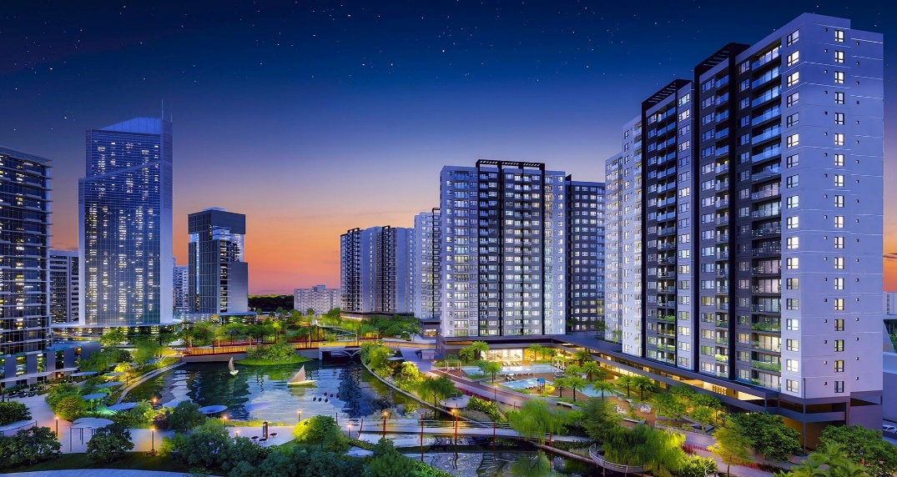

GVHD: Nguyễn Thị Thuỳ Trang

Sinh viên thực hiện:

1. Lê Lưu Hoàng Nhân (Nhóm trưởng)

MSSV: 2001190186

1. Trương Trọng Nghĩa

MSSV: 2001190176

1. Cao Gia Huy

MSSV:2001190563

LỜI NÓI ĐẦU

Có thể nói rằng, trong khoảng 100 năm trở lại đây là những năm tháng khoa học công nghệ, trí tuệ loài người thì không ngừng nâng lên tầm cao mới , còn thành tựu khoa học thì được phát minh hàng ngày ,hàng giờ nhằm phục vụ cho những nghiên cứu tương lai . Không nằm ngoài nhịp vận động của thời đại , Công Nghệ Thông Tin cũng phát triển như vũ bão với hàng loạt những tiện ích phục vụ ngày càng hiệu quả cho cuộc sống. Máy tính điện tử hiện nay không còn là món hàng xa xỉ mà ngày càng trở thành một công cụ làm việc và giải trí đắc lực của của con người.Mặt khác, đất nước ta đang trên đường công nghiệp hóa , hiện đại hóa thì Tin học hóa các ngành là vấn đề cấp bách . Bất kỳ ngành nghề nào cũng đòi hỏi những yêu cầu nhất định , tin học không chỉ được áp dụng đại trà mà quan trọng nhất là phải đáp ứng được đúng các yêu cầu vốn rất đa dạng của người dùng . Để thực hiện được điều đó thì việc xây dựng một phần mềm quản lý phù hợp với thực tiễn là rất quan trọng và luôn là thách thức đối với những ai làm phần mềm.

Ngày nay, trong thời đại lĩnh vực Công Nghệ Thông Tin bùng nổ trên toàn cầu thì các quốc gia trên thế giới đều cố gắng áp dụng tin học vào để hiện đại hoá quy trình sản xuất kinh doanh của mình nhằm đạt hiệu quả kinh tế cao nhất.Công Nghệ Phần Mềm là một trong những chuyên ngành được quan tâm nhiều nhất trong khoa học về máy tính.

Hiện nay, với sự phát triển của khoa học công nghệ, đặc biệt là công nghệ thông tin, nên linh kiện máy vi tính ngày càng tăng và giá thành ngày càng rẻ đi. Mặt khác, nhờ vào công nghệ hiện đại, đời sống của con người càng lúc càng thú vị. Một số người luôn muốn có trong nhà mình một vài vật dụng hiện đại : máy vi tính, tivi, tủ lạnh, laptop, … Nhà kinh doanh thì muốn đáp ứng được nhu cầu của khách hàng (nhanh chóng, tiện lợi và chính xác) và vừa giảm bớt chi phí thuê nhân lực. Ngày nay, máy vi tính ra đời, sự quản lý của họ trở nên dễ dàng hơn, ít tốn công sức hơn, tiết kiệm thời gian hơn. Đề tài “Quản Lý BĐS” của chúng em sẽ diễn tả một phần nào đó về việc Quản Lý Bất Động Sản

Mục lục

1. Mô tả : 4

2. Mục đích, yêu cầu : 5

2.1 Mục đích: 5

2.2 Yêu cầu: 5

2.3 Yêu cầu chức năng: 6

2.4 Yêu cầu phi chức năng: 6

2.4.1 Tốc độ 6

2.4.2 Khối lượng lưu trữ 6

2.4.3 An toàn, bảo mật 6

3. Phân tích CSDL, các ràng buộc : 6

3.1 Bảng TÀI KHOẢN 6

3.2 Bảng DỰ ÁN 6

3.3 Bảng KHÁCH HÀNG 7

3.4 Bảng KHUĐẤT 7

3.5 Bảng CHỦĐẦUTƯ 7

3.6 Bảng DS_TABLE 8

3.7 Bảng DS_Nhóm 8

3.8 Bảng PHÂNQUYỀN 8

3.9 Bảng THUẾ 9

4. Cài đặt chương trình 9

4.1 TÀIKHOẢN 9

4.2 LỰA CHỌN 20

4.3 KHÁCH HÀNG 25

4.4 QUẢN LÝ NGƯỜI DÙNG 55

5. Kết luận 74

5.1 Nhận xét đề tài 74

5.2 Hướng phát triển 75

5.3 Tham khảo 75

6. PHỤ LỤC 75

# Mô tả :

Một BĐS cần quản lý việc mua bán quản lý đất theo uỷ quyền của chủ sở hữu .Sau đây là phần mô tả theo các nghiệp vụ hàng ngày của dự án

Đầu tiên là tài khoản để đăng nhập (TÀI KHOẢN) Mỗi tài khoản có một 1 tên duy nhất (TÊNN) để phân biệt với các tài khoản khác.Và có thêm mật khẩu (PASS) dùng để đăng nhập , (Loại) phân loại quyền của tài khoản

(CHỦĐẦUTƯ) mỗi chủ đầu tư có một (MÃCDT , MÃ SỐ THUẾ,MÃ DỰ ÁN) để phân biệt với các chủ đầu tư khác . Một chủ đầu tư có một tên (TÊNCDT) và một ngày đăng ký (NGAY_ĐĂNG KÝ KINH DOANH)

(KHÁCH HÀNG) một khách hàng có một (MÃ KHÁCH HÀNG,MÃ DỰ ÁN) để phân biệt với các khách hàng khác . Một khách hàng có họ tên (HỌ TÊN) , ngày sinh (NGÀY SINH) , giới tính (GIỚI TÍNH) , ngày mua thuế (NGAYMUA_THUẾ) .

(DỰ ÁN) một dự án có một mã (MÃ DỰ ÁN) duy nhất để phân biệt với các dự án khác. Mỗi dự án có các thuộc tính tên dự án (TÊN DỰ ÁN) , địa chỉ (ĐỊA CHỈ) , năm (NAMBG) và một dự án có một khu đất ( MÃ KHU ĐẤT) , (SốLượng_KháchHàng) : số lượng khách hàng của dự án , ( Số lượng CDT) số lượng chủ đầu tư của dự án

(KHU ĐẤT) một khu đất có một mã (MÃ KHU ĐẤT) duy nhất để phân biệt với các khu đất khác . Mỗi khu đất thuộc một chủ sở hữu (CHỦ SỠ HỮU) và thuộc một dự án (MÃ DỰ ÁN)

(THUẾ) thuế có mã (MÃ SỐ THUẾ) duy nhất để phân biệt với các thus khác . Mỗi loại thuế mang một tên (TÊN THUẾ) và loại thuế (LOAITHUẾ).

(DS_TABLE) : có TEN_TABLE chứa ds các bảng

(DS_NHOM) : có TENNHOM chứa ds của các nhóm

(SAVE_ĐĂNG NHẬP) dùng để lưu tất cả tài khoản đã từng đăng nhập vào đồ án

gồm thông tin của tài khoản đó : TEN , PASS , LOAI

(PHANQUYEN) : có TEN , QUYEN, BANG_CHON dùng để phần quyền cho các nhóm

Một khách hàng(KHÁCH HÀNG) chỉ sở hữu tối đa 3 dự án (DỰ ÁN).

Ngày mua (THUẾ) phải lớn hơn hoặc bằng ngày sinh

Ngày ĐĂNG KÝ KINH DOANH phải <= Ngày Mua (THUẾ)

Năm mua (THUẾ) >= Năm bàn giao > Năm ĐĂNG KÝ KINH DOANH

1 CĐT (CHỦ ĐẦU TƯ) chỉ được đăng ký kinh doanh tối đa 3 dự án (DỰ ÁN)

**Tra cứu**

**Nhân viên có thể tra cứu thông tin như: chủ đầu tư , dự án , khách hàng , thuế…**

**Người quản lý sử dụng phần mềm để thực hiện các chức năng sau :**

* Tạo tài khoản , đăng nhập và lựa chọn
* Quản lý chủ đầu tư : thêm, xóa, sửa , tìm kiếm thông tin chủ đầu tư
* Quản lý dự án: thêm, xoá , sửa , tìm kiếm thông tin dự án
* Quản lý khu đất: thêm, xoá , tìm kiếm, sửa thông tin khu đất
* Quản lý khách hàng: thêm , xoá , sửa , tìm kiếm thông tin khách hàng
* Quản lý thuế: thêm , xoá , sửa , tìm kiếm thông tin thuế
* In chủ đầu tư
* In dự án
* In khu đất
* In khách hàng
* In thuế
* Tính số lượng khách hàng đang sử dụng
* Khách hàng nào giao dịch nhiều nhất
* Biết được dự án nào được mọi người quan tâm nhiều nhất
* Phân quyền cho tất cả tài khoản , tạo các nhóm quyền …

# Mục đích, yêu cầu :

## Mục đích:

Mục đích của đề tài là khảo sát phân tích thiết kế chương trình quản lý bất động sản để hiểu biết và phục vụ cho việc mua bán , quản lý đất và thống kê báo cáo sao cho có hiệu quả nhất.

## Yêu cầu:

Cần phải hiểu biết rõ và nắm được các nghiệp vụ của việc quản lý bất động sản từ đó đi đến khảo sát, phân tích hệ thống quản lý bất đông sản theo đúng yêu cầu, cuối cùng là phải thiết kế được chương trình với các chức năng chỉ rõ ở bước phân tích hệ thống.

## Yêu cầu chức năng:

## Yêu cầu phi chức năng:

### Tốc độ

Chương trình khi Load lên không mất nhiều thời gian, tốc độ tra cứu thông tin phải nhanh.

### Khối lượng lưu trữ

Phần mềm phải gọn nhẹ, không chiếm quá nhiều dung lượng ổ cứng.

### An toàn, bảo mật

Dễ sử dụng , đảm bảo chất lượng, và chống người khác xâm nhập ngoài người chủ sở hữu.

# Phân tích CSDL, các ràng buộc :

**Diễn giải :**

## Bảng TÀI KHOẢN

**Chứa thông tin của cac tài khoản : TÊN, PASS,LOAI**

|  |  |  |  |
| --- | --- | --- | --- |
| STT | Thuộc Tính | Kiểu Dữ Liệu | Diễn Gỉai |
| 1 | TÊN | varchar(30) | Là khoá chính để phân biệt với các tài khoản khác |
| 2 | PASS | varchar(50) | Là mật khẩu của tài khoản |
| 3 | LOẠI | Varchar(50) | Phân loại quyền truy cập |

## Bảng DỰ ÁN

**Chứa các thông tin của dự án: mã dự án , tên dự án , địa chỉ , năm thực thi , mã khu đất, số lượng kh , số lượng chủ đầu tư**

|  |  |  |  |
| --- | --- | --- | --- |
| STT | Thuộc tính | Kiểu dữ liệu | Diễn Gỉai |
| 1 | MÃ DỰ ÁN | varchar(30) | Là khoá chính để phân biệt với các dự án khác |
| 2 | TÊN DỰ ÁN | nvarchar(50) | Tên của dự án |
| 3 | ĐỊA CHỈ | nvarchar(50) | Địa chỉ của dự án |
| 4 | NAMBG | int | Năm thực hiện |
| 5 | MÃ KHU ĐẤT | varchar(30) | Mã khu đất |
| 6 | SỐ LƯỢNG KH | int | Số lượng kh của dự án |
| 7 | SỐ LƯỢNG CDT | Int | Số lượng chủ đầu tư của dự án |

## Bảng KHÁCH HÀNG

**Chức các thông tin về khách hàng gồm: Mã khách hàng , họ tên, ngày sinh ,giới tính, Ngày mua , mã dự án**

|  |  |  |  |
| --- | --- | --- | --- |
| STT | Thuộc tính | Kiểu dữ liệu | Diễn Gỉai |
| 1 | MÃ KHÁCH HÀNG | varchar(30) | Là khoá chính để phân biệt với các khách hàng khác |
| 2 | HỌ TÊN | nvarchar(50) | Họ tên của khách hàng |
| 3 | NGÀY SINH | date | Ngày sinh của khách hàng |
| 4 | GIỚI TÍNH | nvarchar(10) | Giới tình của khách hàng |
| 5 | NGAYMUA_THUẾ | date | Ngày mua của khách hàng |
| 6 | MÃ DỰ ÁN | varchar(30) | Là khoá ngoại để phân biệt các khách hàng cùng mã nhưng với dự án khác |

## Bảng KHUĐẤT

**Chứa các thông tin về khu đất : mã khu đất , chủ sỡ hữu , mã dự án**

|  |  |  |  |
| --- | --- | --- | --- |
| **STT** | **Thuộc tính** | **Kiểu dữ liệu** | **Diễn Gỉai** |
| 1 | MÃ KHU ĐẤT | varchar(30) | Là khoá chính để phân biệt với các khách hàng khác |
| 2 | CHỦ SỠ HỮU | nvarchar(50) | Chủ sở hữu của khu đất |
| 3 | MÃ DỰ ÁN | varchar(30) | Mỗi khu đất đều thược một dự án (Khoá ngoại) |

## Bảng CHỦĐẦUTƯ

**Chứa các thông tin về chủ đầu tư gồm : Mã chủ đầu tư , tên chủ đầu tư , ngày đầu tư , mã số thuế , mã dự án**

|  |  |  |  |
| --- | --- | --- | --- |
| **STT** | **Thuộc Tính** | **Kiểu Dữ Liệu** | **Diễn Giải** |
| 1 | MÃCDT | varchar(30) | Là khóa chính để phân biệt với các mã của chủ đầu tư khác |
| 2 | TÊNCDT | nvarchar(50) | Tên của chủ đầu tư |
| 3 | NGAY_ĐĂNG KÝ KINH DOANH | date | Ngày đăng ký kinh doanh |
| 4 | MÃ SỐ THUẾ | varchar(30) | Là khoá ngoại |
| 5 | MÃ DỰ ÁN | varchar(30) | Là khoá ngoài |

## Bảng DS_TABLE

**Chứa tên ds của các bảng**

|  |  |  |  |
| --- | --- | --- | --- |
| STT | **Thuộc Tính** | **Kiểu Dữ Liệu** | **Diễn Giải** |
| 1 | TEN_TABLE | Nvarchar(50) | Tên của bảng |

## Bảng DS_Nhóm

**Chứa ds của các nhóm**

|  |  |  |  |
| --- | --- | --- | --- |
| STT | **Thuộc Tính** | **Kiểu Dữ Liệu** | **Diễn Giải** |
| 1 | TENNHOM | Nvarchar(50) | Chứa tên nhóm |

## Bảng PHÂNQUYỀN

**Dùng để phân quyền cho các nhóm**

|  |  |  |  |
| --- | --- | --- | --- |
| **STT** | **Thuộc Tính** | **Kiểu Dữ Liệu** | **Diễn Giải** |
| 1 | TEN | Nvarchar(50) | Chứa tên của các nhóm |
| 2 | QUYEN | varchar(50) | Quyền của nhóm đó |
| 3 | BANG_CHON | varchar(50) | Chọn quyền |

## Bảng THUẾ

**Chứa các thông tin về thuế : mã số thuế , tên thuế , loại thuế**

|  |  |  |  |
| --- | --- | --- | --- |
| **STT** | **Thuộc Tính** | **Kiểu Dữ Liệu** | **Diễn Giải** |
| 1 | MÃ SỐ THUẾ | varchar(30) | Là khóa chính để phân biệt với các mã của thuế khác |
| 2 | TÊN THUẾ | nvarchar(50) | Tên của thuế |
| 3 | LOAITHUẾ | nvarchar(50) | Loại thuế |

# Cài đặt chương trình

## TÀIKHOẢN

* **Để sử dụng phần mềm ta cần có một account để đăng nhập và sử dụng. Do đó ta cần tạo một tài khoản, ta cần xây dựng một mô hình để tạo tài khoản như bên dưới:**
* **Để tạo được mô hình bên dưới ta cần tạo như sau :**
* **Một Label mang tên : Đăng Nhập / Đăng Ký**
* **Một Label mang tên : Tên đăng nhập**
* **Một Label mang tên : mật khẩu**
* **2 Text Filed để ta có thể nhập**
* **Một button : Đăng nhập**
* **Một button : Đăng ký**
* **Một button : Reset**
* **Một button : Exit**
* 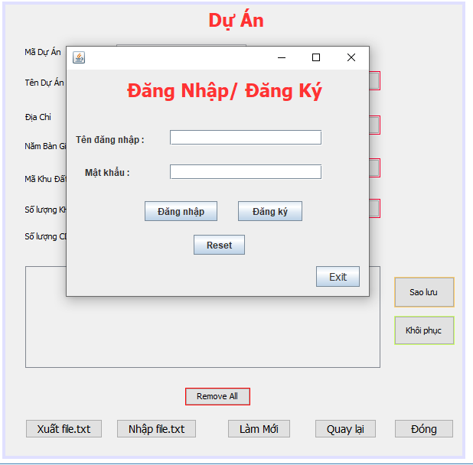

***Kế tiếp ta viết một class để liên kết dữ liệu từ SQL qua Java:***

**Ta thực hiên tạo một kết nối Connection conn sau đó thực hiện liên kết với SQL tương ứng**

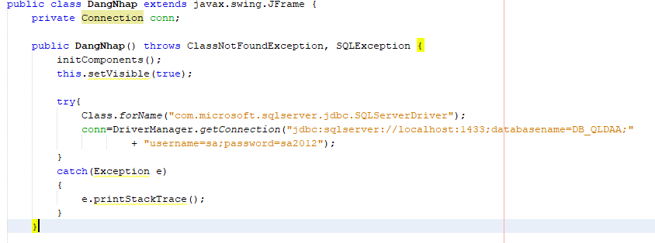

* **LƯU Ý: databasename locahost user và password phải phù hợp và phải cài đặt sqljdbc tương ứng ta mới có thể liên kết và chạy được**

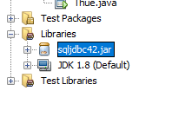

* **Với nút Đăng Nhập :**
* **Dùng để đăng nhập vào tài khoản , tài khoản được tạo và lưu trữ trên SQL SERVER**
* **Đây là phần code về nút đăng nhập:**
* **Đầu tiên ta lấy 2 textfield trên bảng ĐĂNG NHẬP nếu như bỏ trống thì ta không thể đăng nhập được và xuất ra thông báo : Không được bỏ trống các mục**
* **Ngược lại nếu nhập đầy đủ ta tới bước kế tiếp set i và j bằng 0 và vào bảng TÀI KHOẢN ở sql nếu như TÊN đã tồn tại ở sql thì j sẽ tăng lên nếu như TÊN và PASS đã tồn tại và chính xác thì i sẽ tăng lên**
* **Ngược lại thì Lỗi kiểm tra tài khoản đăng nhập**
* 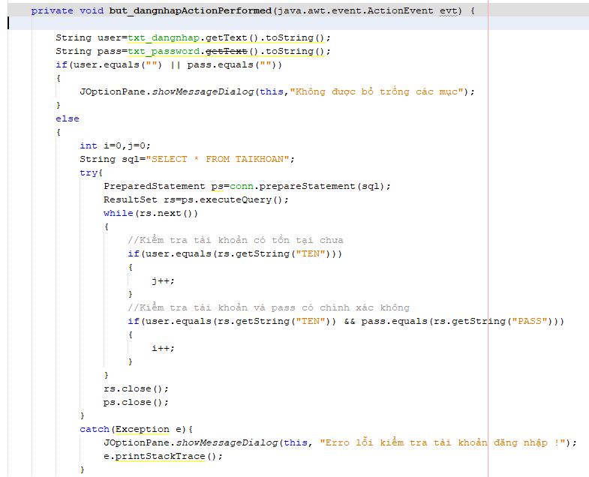
* **Nếu như i khác 0 đồng nghĩa với tên đăng nhập và mật khẩu hợp lý trùng khớp trong sql -> Chúc mứng bạn đã đăng nhập thành công -> Lưu thông tin vào Save_ĐĂNG NHẬP -> Và đưa ta qua bảng LỰA CHỌN :**

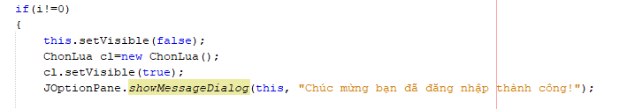

* **Ta set ds là new DefaultListModel**
* **Tạo một kết nối ps3 kết nối và add dự liệu lên**
* **Set k là size của ds nếu k khác 0 Kết nối tới DELETE FROM SAVE_DANGNHAP từ sql và tiến hành cập nhật và đóng**
* **Kết nối tới INSERT INTO SAVE_DANGNHAP VALUES(?,?,?) của sql set ps1 là kết nối và add thông tin của Tài Khoản đóng lại và xuất ra thông báo Đã lưu thông tin đăng nhập**
* **Ngược lại Lưu thông tin đăng nhập không thành công**
* **Catch :** **"Clear Save_DangNhap không thành công và bắt đầu trừ k**
* **Catch : "Erro save_DangNhap (3)**
* 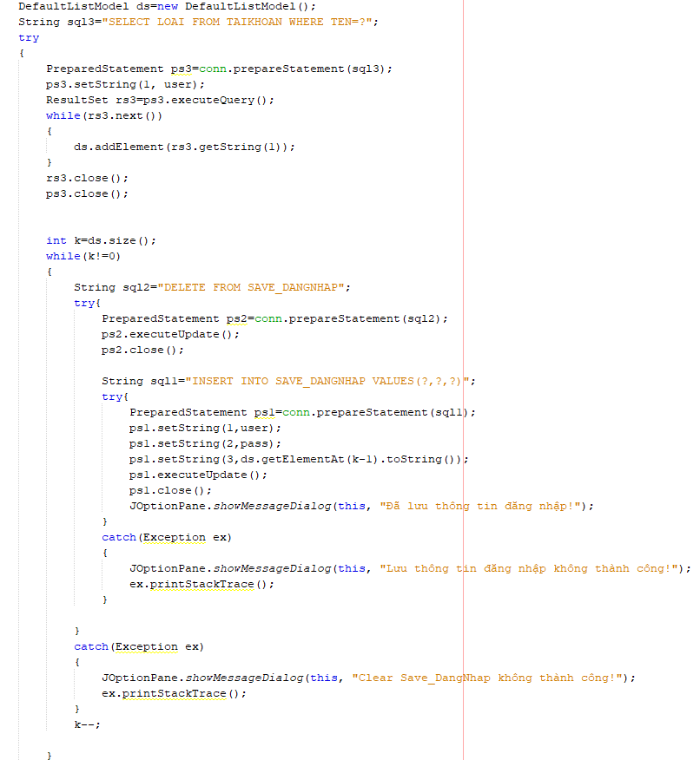
* **Nếu j khác 0 đồng nghĩa TÊN và PASS không trùng trong sql không tăng j lên -> Đăng nhập thất bại Tài khoản hoặc mật khẩu không chính xác**
* **Ngược lại Đăng nhập thất bại. Tài khoản chưa được đăng ký**

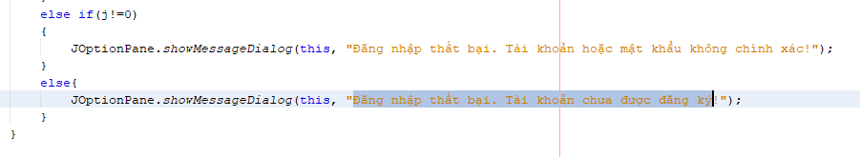

* **Nếu bỏ trống tài khoản và mật khẩu ta không thể đăng nhập**

* 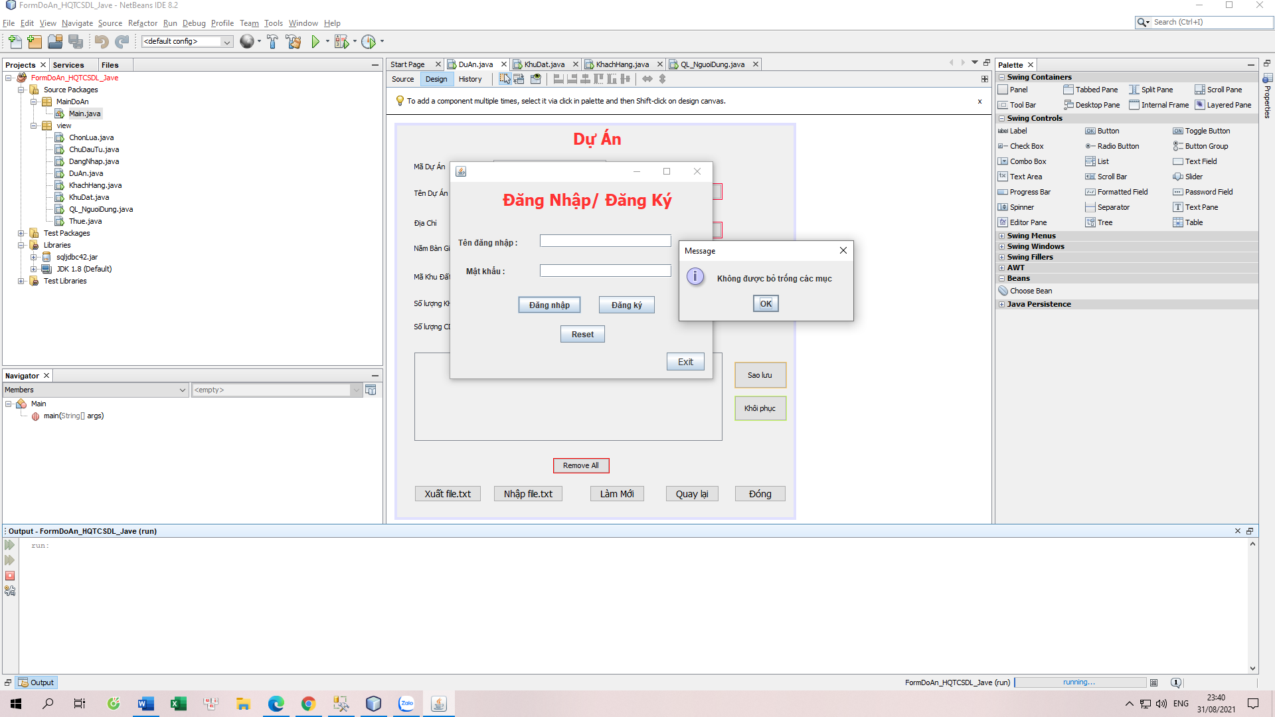
* **Nếu đúng tên đăng nhập và mật khẩu ta thông báo đăng nhập thành công và đi tới mục LỰA CHỌN**
* **Và tài khoản này đc lưu vào SAVE_ĐĂNG NHẬP**
* 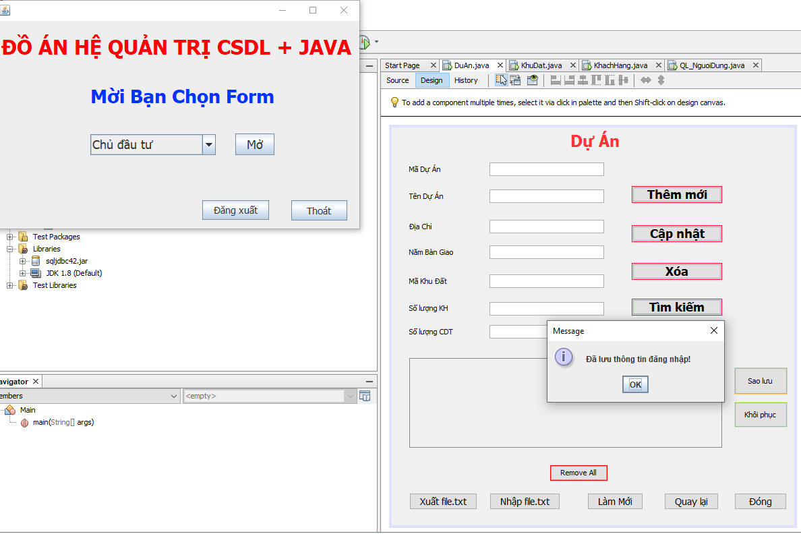
* **Nếu sai tên đăng nhập và mật khẩu thì ta không thể đăng nhập:**
* 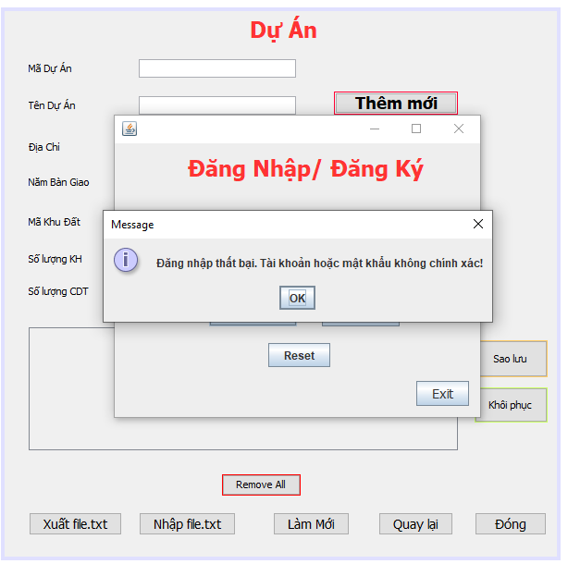
* **Nếu sai tên đăng nhập xuất ra thông báo đăng nhập thất bại , tài khoản chưa được đăng ký**
* 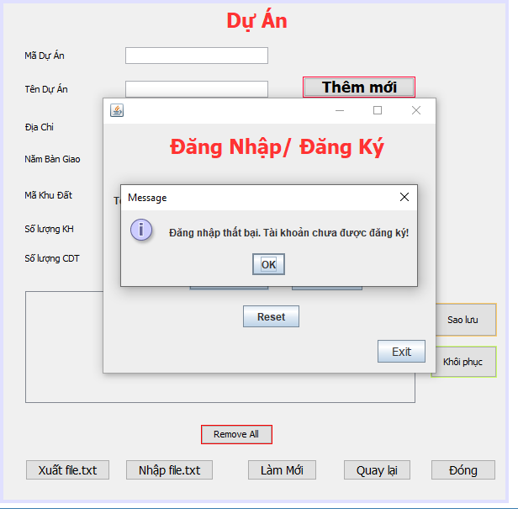

* **Để có tài khoản để đăng nhập ta cần tạo tài khoản**
* **Nút Đăng ký:**
* **Dùng để tại tài khoản để đăng nhập**
* **Phần code nút đăng ký:**
* **Ta đặt user và pass là23 textfield tương ứng nếu như bỏ trống 2 thông tin đó thì ta không thể đăng ký ->Không được bỏ trống các mục**
* **Ngược lại nếu nhập đầy đủ ta set i = 0 và vào ktra TÊN trong TÀI KHOẢN ở sql nếu như TÊN bị trùng thì i tăng lên**
* **Nếu như i = 0 đồng nghĩa TÊN và PASS trong sql không tồn tại ta lưu 2 textfiled vào sql và xuất ra thông bao Đăng ký thành công**
* **Ngược lại tại khoản này đã tồn tại**
* 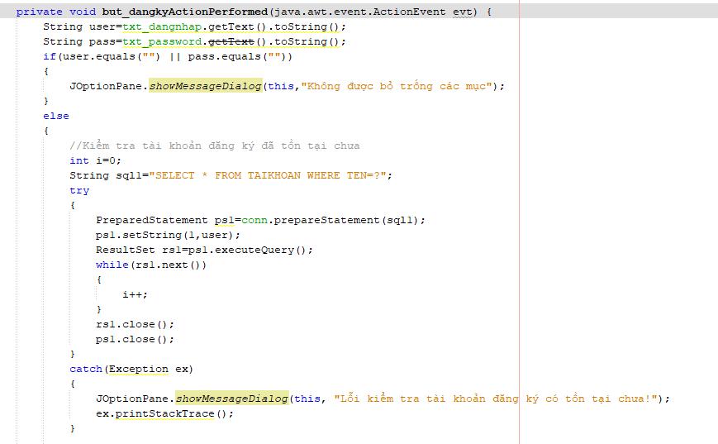
* **Nếu như i = 0 đồng nghĩa TÊN và PASS và Loại trong sql không tồn tại ta lưu 3 textfiled vào sql và xuất ra thông bao Đăng ký thành công và ta set Loại mặc định là Thông thường**
* **Catch : Đăng ký thật bại**
* **Ngược lại : Tài khoản đăng ký đã tồn tại**
* 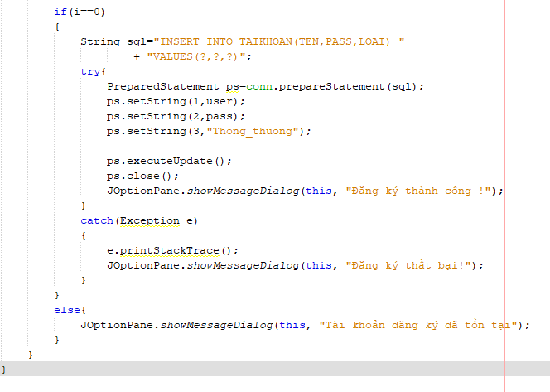
* **Không thể đăng ký khi bỏ trống tên đăng nhập và mật khẩu :**
* 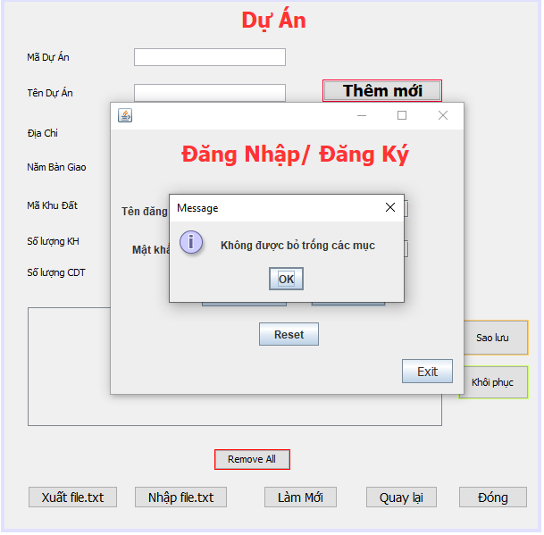
* **Nếu trên SQL tài khoản chưa hề được đăng ký thì ta đăng ký thành công :**
* 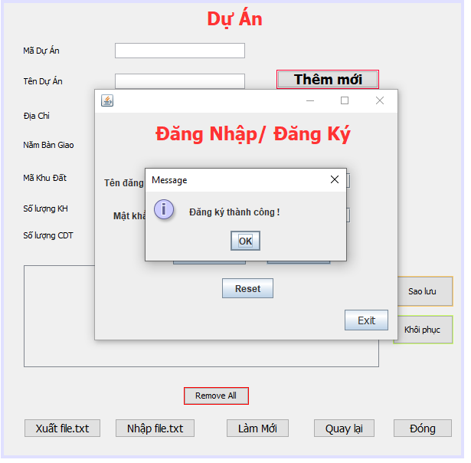
* **Ngược lại khi tài khoản đã tồn tại trong Data thì ta không thể đăng ký :**
* 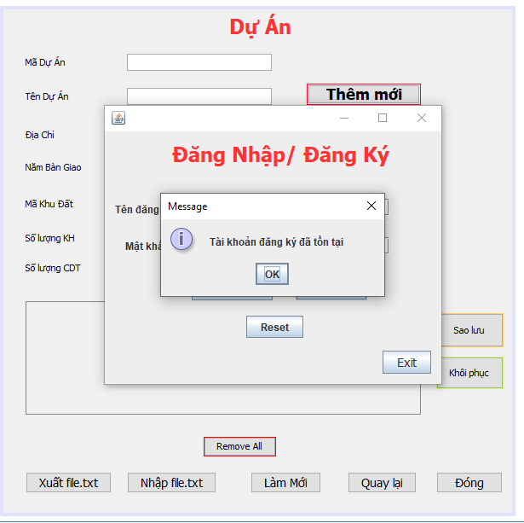
* **Nút reset: Ta sẽ xoá thông tin 2 thanh textfiled tài khoản và mật khẩu:**
* **Phần code nút Reset**
* 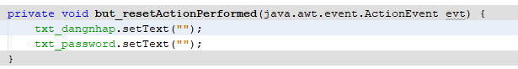
* 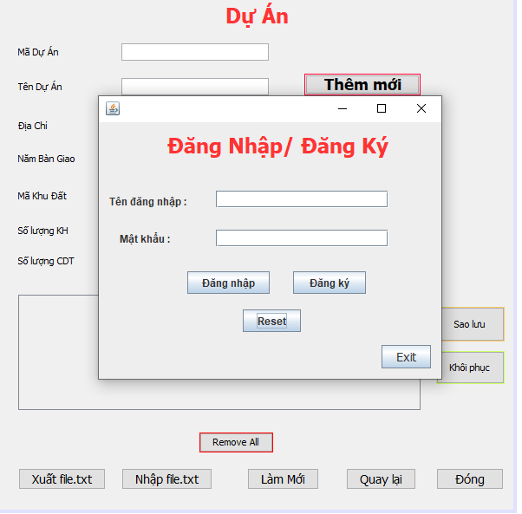
* **Nút Exit:**
* **Dùng để thoát khỏi chương trình**
* **Phần CODE nút Exit**
* **Ta thực hiên thông báo showdialog Bạn có muốn thoát chương trình Nếu ta Click yes ta sẽ đóng bảng ngược lại ta sẽ đóng thông báo**
* 
* **Hình ảnh minh hoạ:**
* 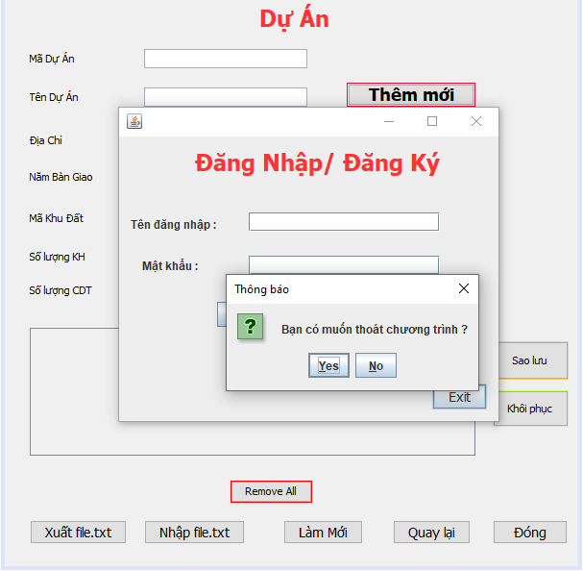

## LỰA CHỌN

* **Sau ky Đăng nhập thành công ta ta xây dựng JFrame ChonLua để ta tạo một sự kiện để lựa chọn thông tin mà ta mong muốn trên ComBo Box và đi đến thông tin đó**

**Để tạo được mô hình bên dưới ta cần tạo như sau :**

**Một Label mang tên : ĐỒ ÁN JAVA**

**Một Label mang tên : Mời Bạn Chọn Form**

**Một Combo Box**

**Một button : Mở**

**Một button : Exit**

* 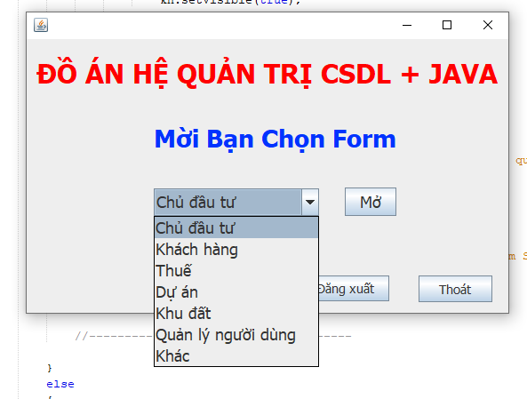
* **Đầu tiên ta cũng kết nối bảng với sql như bên trên :**
* 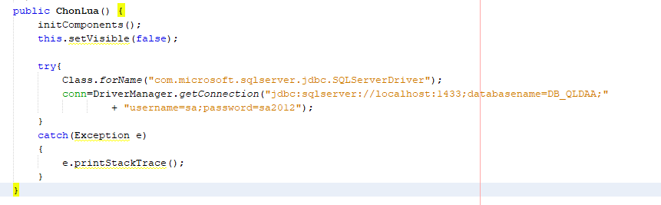
* **Phần CODE nút mở :**
* **Dùng để lựa chọn đi tới bảng mà ta mong muốn**
* **Ta set index là cái nút ta click vô**
* **Sau đó ta sét value là cái Item đó (index)**
* **Nếu như value là DA, CDT,KD,THUẾ,KH thì ta sẽ đi tới các bảng tương ứng**
* 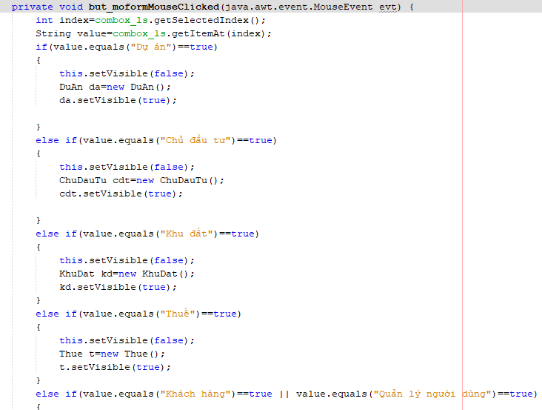
* 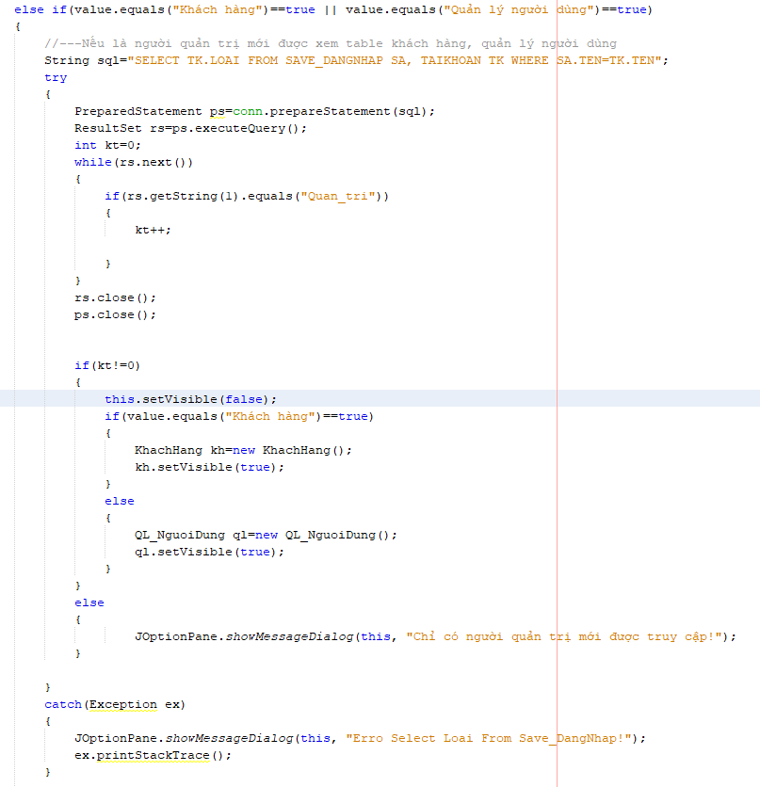
* **LƯU Ý: KHI ĐĂNG NHẬP CHỈ CÓ TÀI KHOẢN QUẢN TRỊ MỚI ĐƯỢC VÀO MỤC KHÁCH HÀNG VÀ BẢNG QL_NGƯỜI DÙNG TÀI KHOẢN ĐĂNG KÝ MỚI LUÔN LUÔN LÀ Thông thường VÀ KHÔNG THỂ TRUY CẬP VÀO MỤC KHÁCH HÀNG và QL_NGƯỜIDÙNG**
* **Ta sẽ select Loai from Save_ĐĂNG NHẬP kiểm tra trong bảng TÀI KHOẢN nếu như TÀI KHOẢN thuộc loại “QUẢN TRỊ” thì ta có thể mở bảng KHACHANG lên ngược lại xuất ra thông báo : Chỉ có người QUẢN TRỊ mới được truy cập**
* **Khi bấm vào mục Khác trên box nhưng không có bảng Khác ta xuất ra thông báo : Trang này không tồn tại**
* 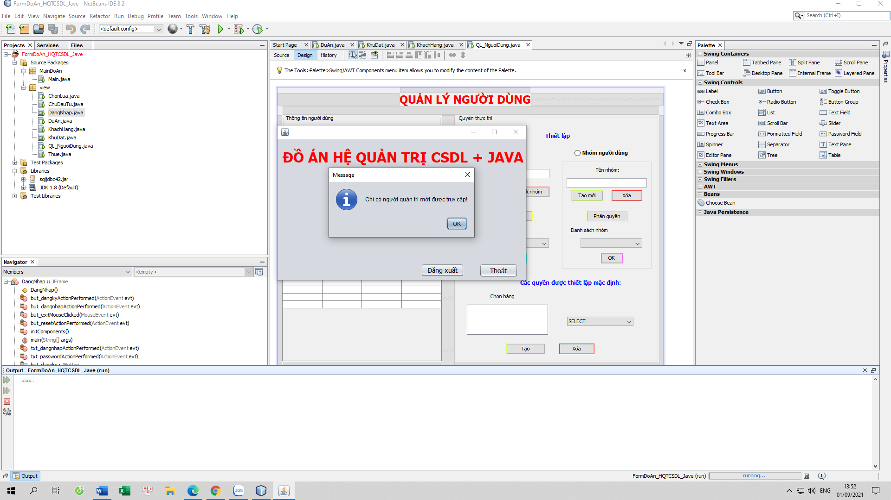
* **Dữ liệu khi đăng ký thành công sẽ lưu vào đây khi đăng ký mắc định là Thông thường**
* **Nút Thoát:**
* **Dùng để thoát khỏi chương trình**
* **Phần CODE nút Thoát**
* **Ta thực hiên thông bái showdialog Bạn có muốn thoát chương trình Nếu ta lick yes ta sẽ đóng bảng ngược lại ta sẽ đóng thông báo**
* 
* 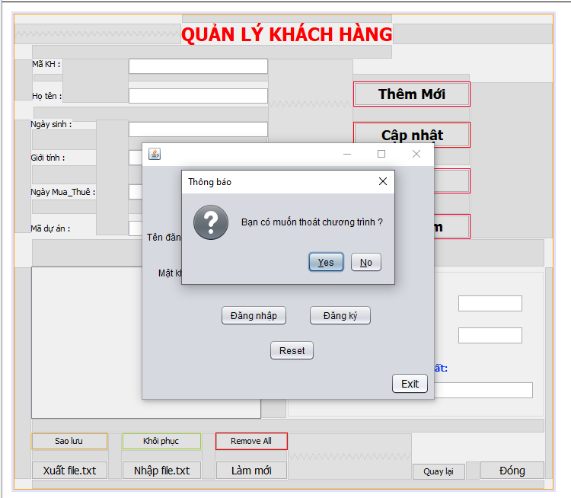
* **Nút Đăng Xuất**
* **Dùng để khi ta click vô sẽ trả ta về màn hình đăng nhập**
* **Phần CODE nút Đăng xuất :**
* 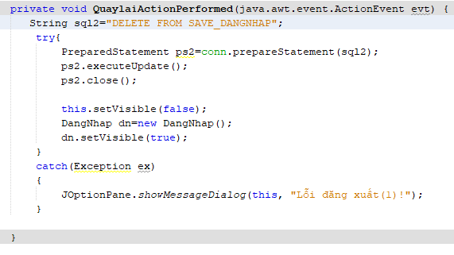
* **Ta sẽ liên kết với sql xoá từ save_đăngnhập**
* **Ta sẽ tiến hành cập nhật lại và tạo ra một bảng đăng nhập mới**
* **Ngược lại nếu không thành công xuất thông báo :Lỗi đăng xuất**
* **VÌ BẢNG CHỦ ĐẦU TƯ, DỰ ÁN,THUẾ,KHU ĐẤT, giống vs bảng KHÁCH HÀNG và bảng KHÁCH HÀNG đẩy đủ hơn nên em ko ghi lại nhiều ạ**

## KHÁCH HÀNG

* **Xây dựng JFrame KHÁCH HÀNG**
* **Một Label mang tên : Mã KH**
* **Một Label mang tên : Họ Tên**
* **Một Label mang tên : Ngày Sinh**
* **Một Label mang tên : Giới tính**
* **Một Label mang tên : Ngày Mua_Thuê**
* **Một Label mang tên : Mã dự án**
* **6 Text Filed để ta có thể nhập**
* **Một button : Thêm mới**
* **Một button : Cập nhật**
* **Một button : Xoá**
* **Một button : Tìm kiếm**
* **Một button : Sao lưu**
* **Một button : Khôi phục**
* **Một button : Remove All**
* **Một button : Quay lại**
* **Một button : Exit**
* **Ta làm một bảng thông kê như hình : gồm số lượng Khách Hàng hiện tại , Mã Khách hàng gd nhiều nhất , Dự án Khách hàng quan tâm nhiều nhất và 3 textfield tương ứng**
* 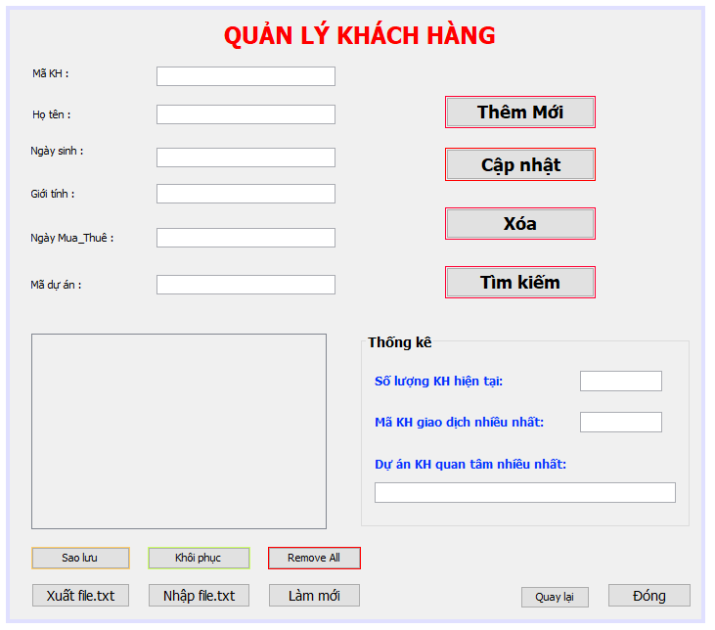
* **Đầu tiên ta viết hàm đọc dữ liệu để đọc dữ liệu từ SQL:**
* **Hàm đọc dữ liệu:**
* **Ta chọn tất cả từ bảng KHÁCH HÀNG và lần lượt các dữ liệu ra và add vào Vector set vào table nếu lấy không được : Đọc dữ liệu bị lỗi**
* 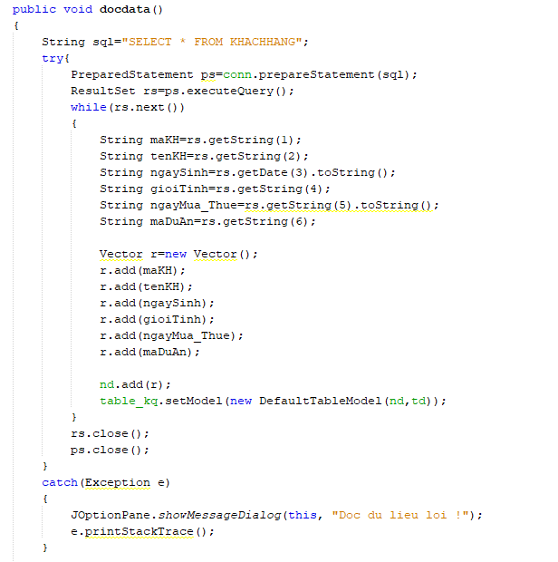
* **Ta tạo một cái kết nối vs sql như ở trên cũng như tạo Vector**
* **Sau đó gọi hàm docdata ở trên để sử dụng**
* **CODE Lấy dữ liệu từ SQL qua Java**
* 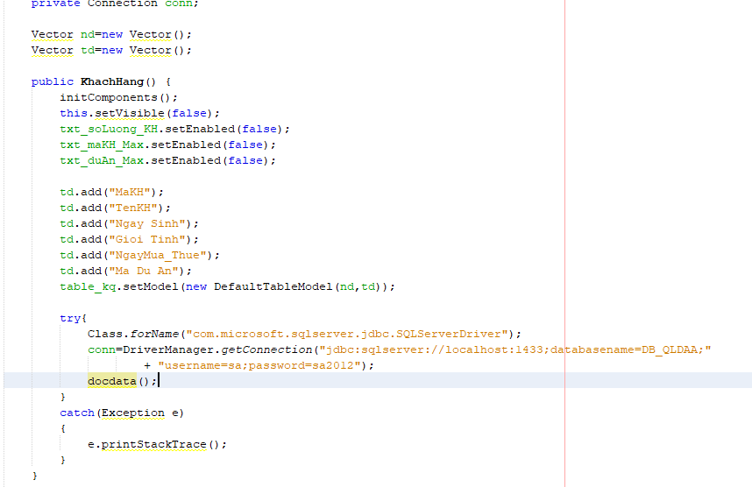
* **Khi mở KHÁCH HÀNG thì thông tin từ SQL sẽ hiển thị vào bảng của Java**
* 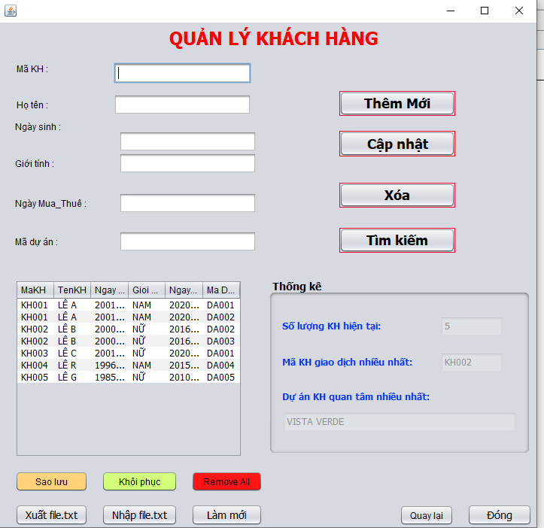
* **Kế tiếp ta viết hàm Ktra hợp lệ : Kiểm tra ký tự đầu tiên phải là K kí tự thứ 2 là H và phía sau là số ( khác âm)**
* **Ta truyền vào MÃ KHÁCH HÀNG ta set dòng for tạo mảng ktra khi kí tự đầu (0) khác K return 0 kí tự thứ 1 khác H thì return 0 ngoài 0 và 1 thì ta sẽ set số từ 0->9 ( khác âm)**
* **Nếu hợp lệ sẽ trã về 1**
* **Code hàm ktra hợp lệ:**
* 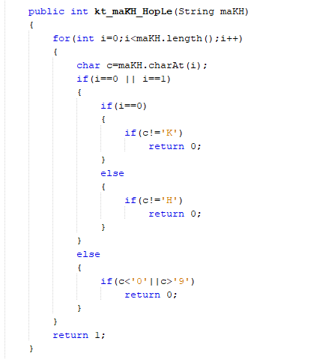
* **Nút Thêm Mới:**
* **Dùng để thêm KHÁCH HÀNG mới vào dữ liệu được lưu vào bảng và SQL**
* **Phần CODE của nút thêm mới :**
* **Đầu tiền ta lấy tất cả các dữ liệu trong bảng KHÁCH HÀNG sét nếu bỏ trống phần nào ta không thể thêm và xuất ra : Không được bỏ trống mục nào phía trên**

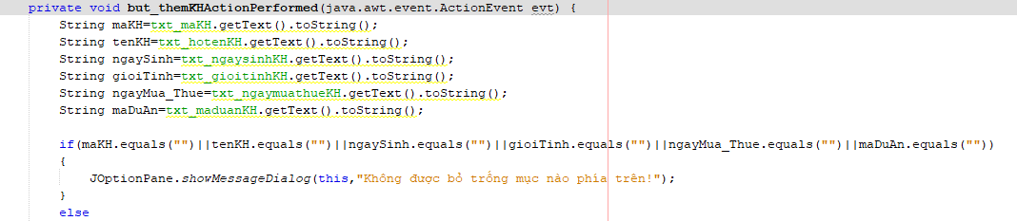

* **Nếu không điền đầy đủ dữ liệu thì ta không thể thể thêm mới :**
* 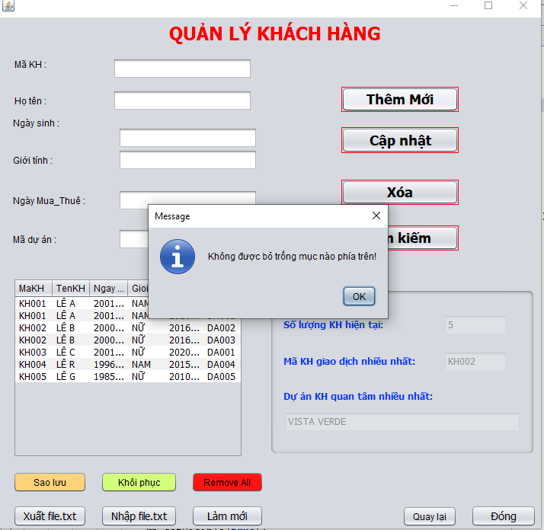
* **Ngược lại nếu ta điền đầy đủ thông tin:**
* **Ta sẽ tạo kt và gọi hàm ktrahople để thực thi nếu như hàm trã về 1 khác 0 thực thi lấy các dữ liệu phía trên thêm vào bảng KHÁCH HÀNG và xuất ra thông báo : Thêm mới thành công**
* **Ngược lại nếu bị trùng : Thêm mới không thành công**
* **Ngược lại nếu hàm ktrahop lệ không thành công xuất ra : Mã KH không hợp lệ**
* 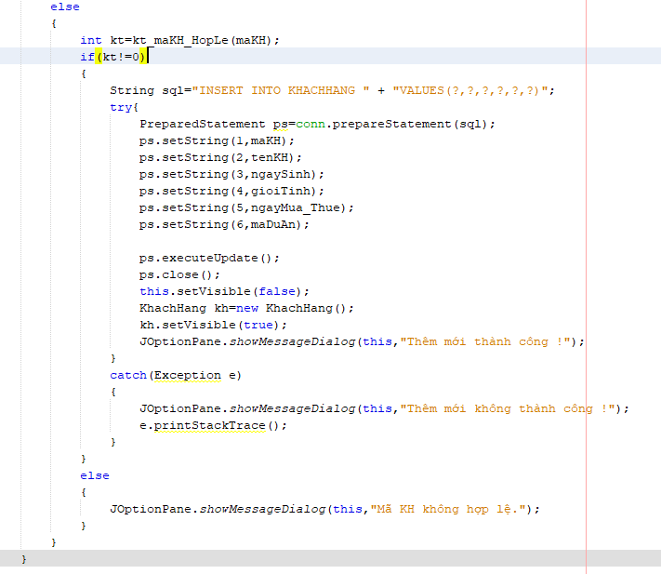
* **Hình ảnh minh hoạ**
* 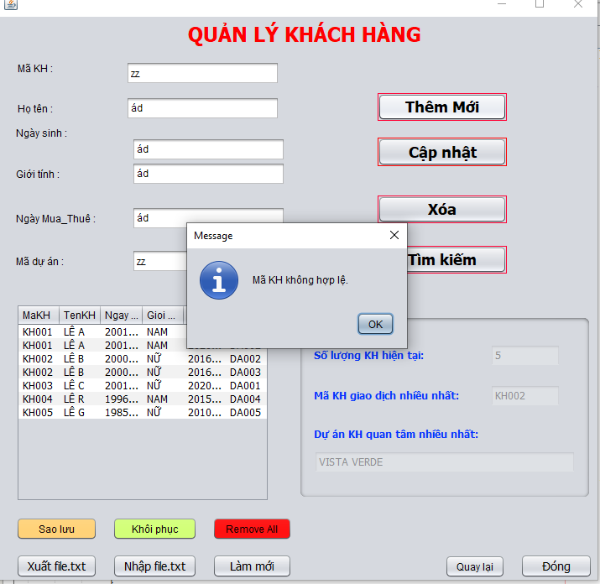
* **Nếu điền đầy đủ thông tin và MÃ KHÁCH HÀNG hợp lệ thì ta có thể thêm mới dữ liệu sẽ được thêm vào bảng và SQL và hiên ra thông báo Thêm mới thành công.**
* 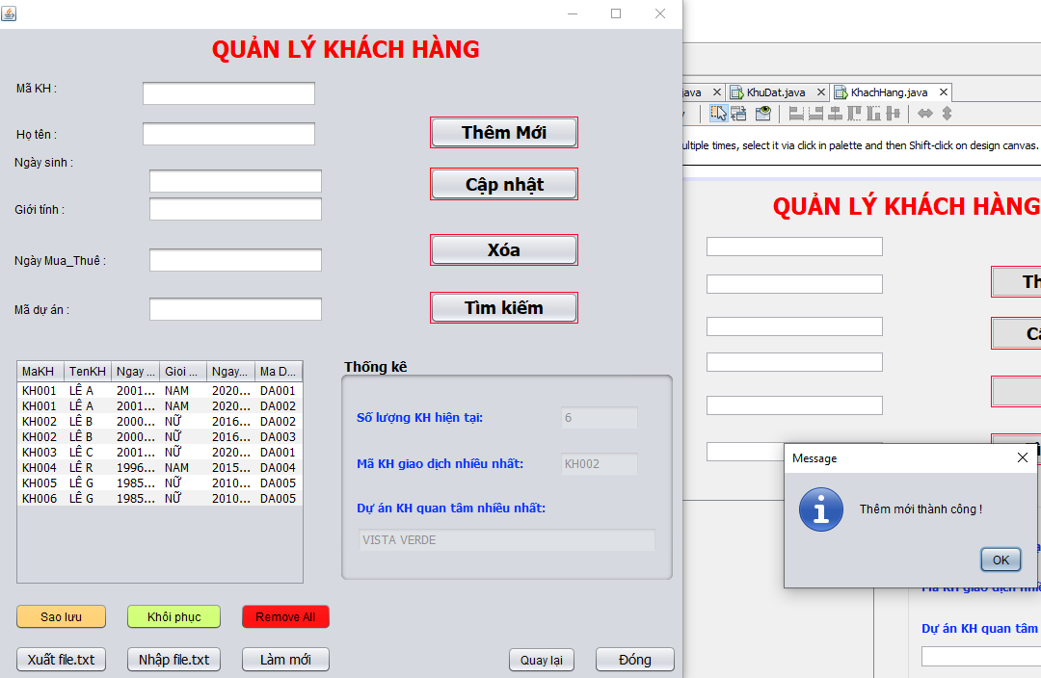
* **Nút Cập Nhật : Dùng để cập nhật , thay đổi lại dữ liệu như mình mong muốn:**
* **CODE của nút Cập Nhật:**
* **Đầu tiên ta sẽ tạo ra một cái row lưu trữ các dòng trên table**
* **Sau đó ta tải những cái dữ liệu trên textfield tương ứng lên trở lại bảng nếu như không điền đầy đủ xuất ra thông báo : Không được bỏ trống các mục trên**
* 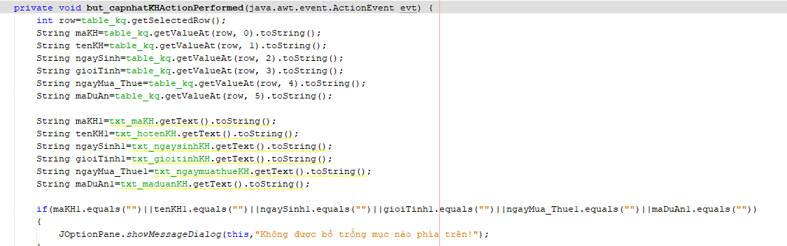
* **Nếu không đầy đủ thông tin thì ta không thể cập nhật :**
* 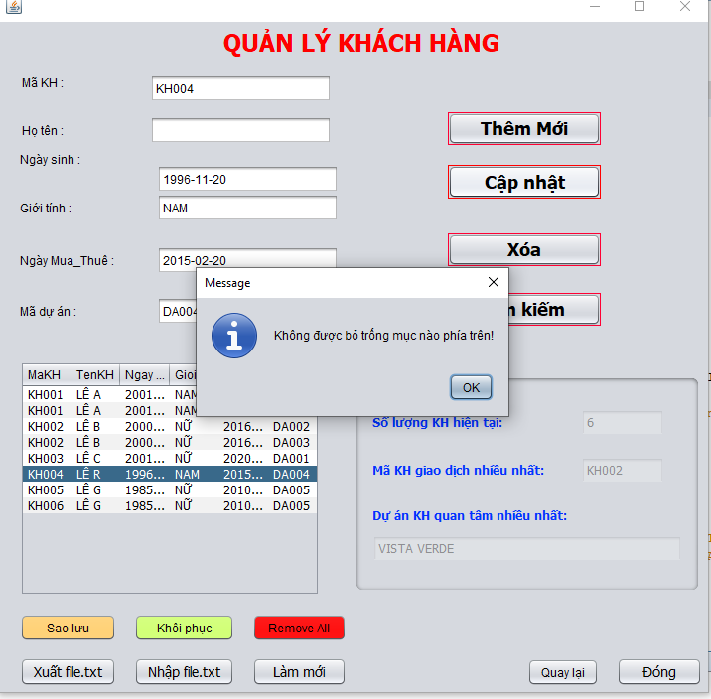
* **Ngược lại nếu điền đầy đủ thông tin:**
* **Ta sẽ gọi hàm ktrahople để thực thi nếu như hàm trã về 1 khác 0 thực thi lấy các dữ liệu phía trên update vào bảng KHÁCH HÀNG và xuất ra thông báo : cập nhật thành công**
* **Ngược lại nếu bị trùng : Cập nhật không thành công**
* **Ngược lại nếu hàm ktrahop lệ không thành công xuất ra : Mã KH không hợp lệ**
* 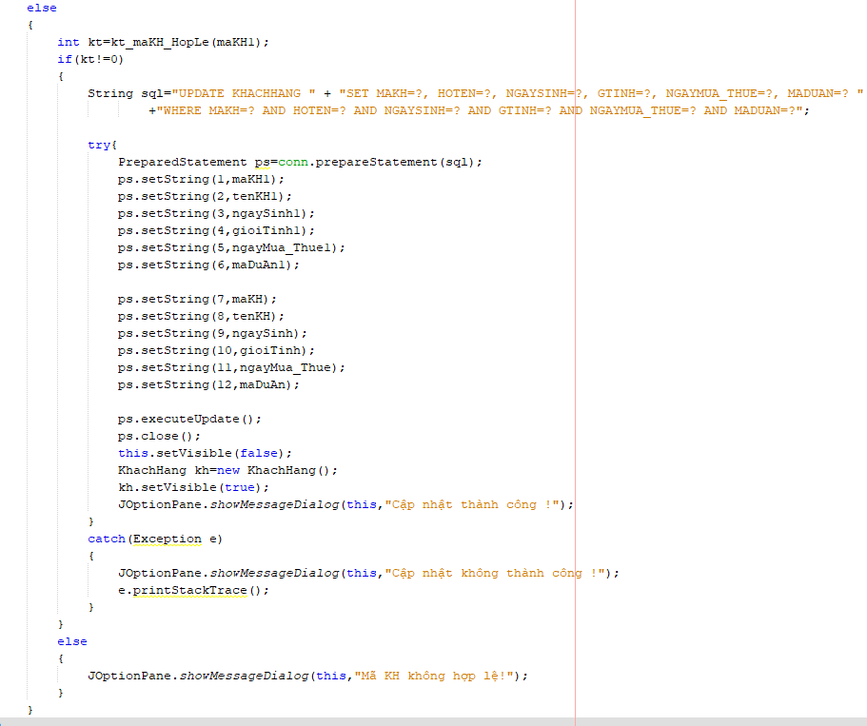

* **Nếu cập nhật thành công sẽ hiện ra thông báo Cập nhật thành công!**

* 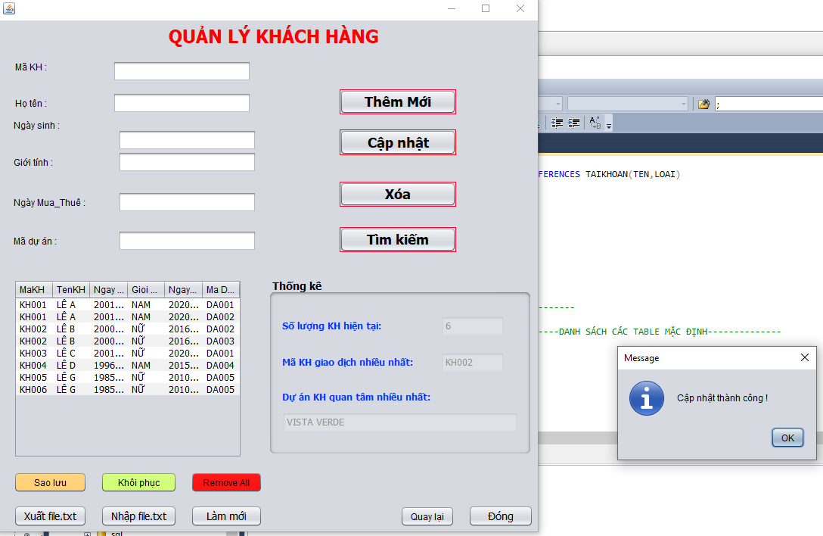
* **Nút Xoá : Dùng để xoá KH mà mình mong muốn:**
* **CODE nút xoá:**
* **Ta gọi và lấy 2 mã MÃ KHÁCH HÀNG và Mã Dự Án**
* **Nếu như MÃ KHÁCH HÀNG và Mã Dự Án để trống thì ta không thể xoá xuất ra : Không được bỏ trống Mã Dự Án, MÃ KHÁCH HÀNG ! Xoá Thất Bại**
* **Ngược lại nếu như nhập đầy đủ MÃ KHÁCH HÀNG và Mã Dự Án**
* **Ta sẽ delete từ bảng KHÁCH HÀNG nơi mà có MÃ KHÁCH HÀNG và Mã Dự Án mà ta vừa nhập và xuất ra thông báo : Xoá dữ liệu thành công**
* **Ngược lại: Xoá dữ liệu không thành công**
* 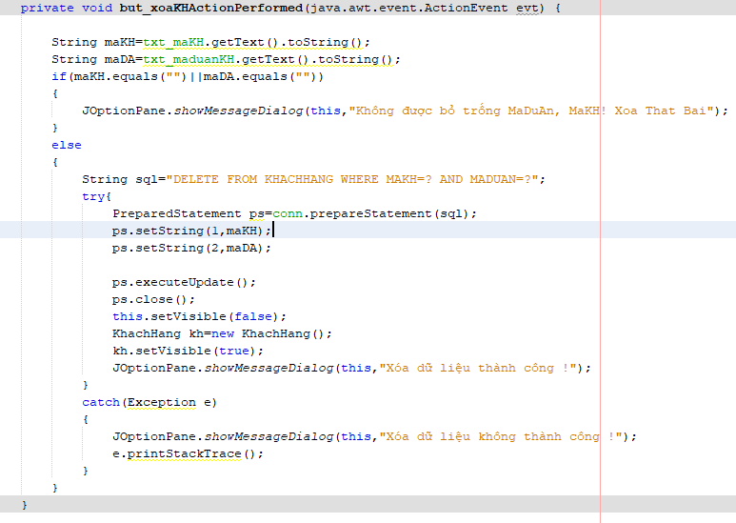
* **Nếu không điền đủ MÃ KHÁCH HÀNG và Mã Dự Án thì ta không thể xoá**
* 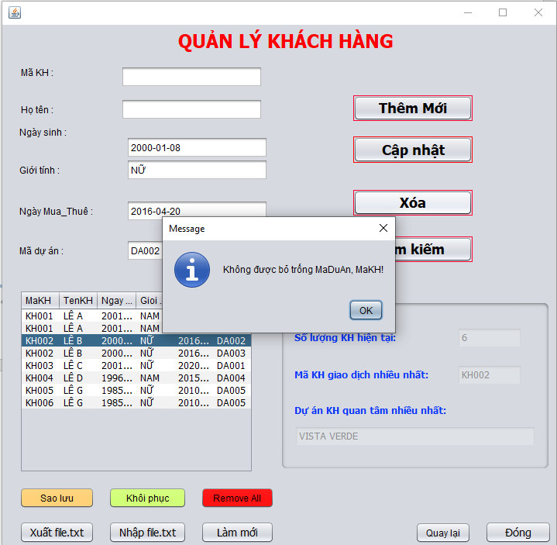
* **Khi click chọn từ listview chọn XOÁ nều đầy đủ MÃ KHÁCH HÀNG và Mã Dự Án thì sẽ xoá KHÁCH HÀNG đó trên bảng, SQL và hiện thông báo xoá thành công**
* 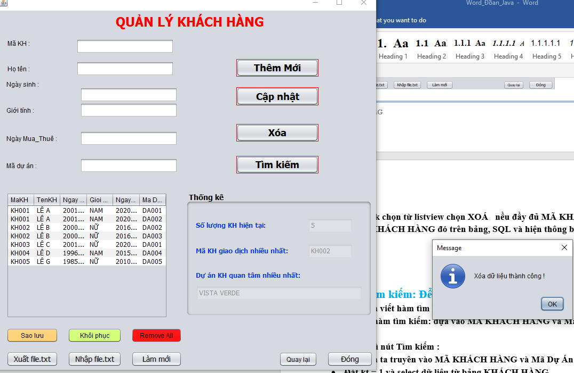
* **Nút Tìm kiếm: Để tìm kiếm vị trí của KH đó:**
* **Đầu tiên viết hàm tìm kiếm:**
* **CODE hàm tìm kiếm: dựa vào MÃ KHÁCH HÀNG và Mã Dự Án tìm kiếm vị trí của KH đó**
* **Thực thì nút Tìm kiếm :**
* **Đầu tiên ta truyên vào MÃ KHÁCH HÀNG và Mã Dự Án**
* **Đặt kt = 1 và select dữ liệu từ bảng KHÁCH HÀNG**
* **Hàm sẽ tìm kiếm lần lượt đi tới thông qua next**
* **Nếu như trùng MÃ KHÁCH HÀNG và Mã Dự Án -> tìm thầy trả về kt và tăng k lên tìm kiếm tiếp tục**
* **Nếu như không thấy trả về kt =0**
* 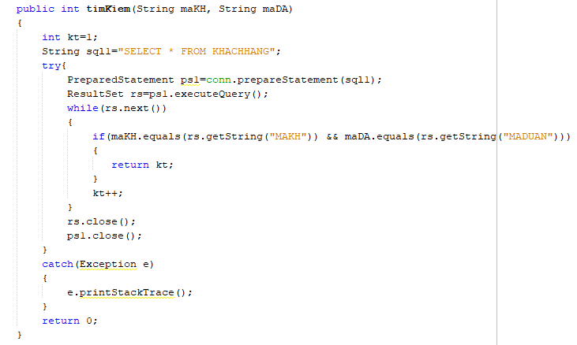
* **CODE nút tìm kiếm :**
* **Ta lại tiếp tục gọi ra 2 dòng textfield Mã Dự Án và MÃ KHÁCH HÀNG**
* **Nếu như bỏ trống 2 textfield trên thì a không thể tìm kiếm xuất ra thông báo : Tìm kiếm thất bại , MÃ KHÁCH HÀNG, Mã Dự Án không được bỏ trống**
* **Ngược lại nếu điền đầy đủ thì ta gọi hàm tìm kiếm nếu khác 0 đồng nghĩa tìm thấy xuất ra câu thông báo : Tìm thấy tại vị trí : của k**
* **Ngược lại: Không tìm thấy**
* 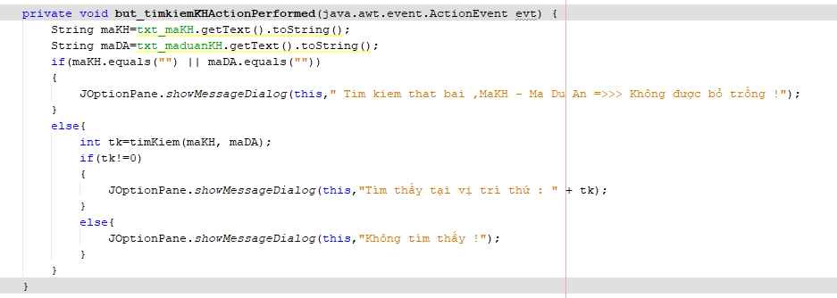
* **Nếu không điền đầy đủ MÃ KHÁCH HÀNG và Mã Dự Án ta không thể tìm kiếm**
* 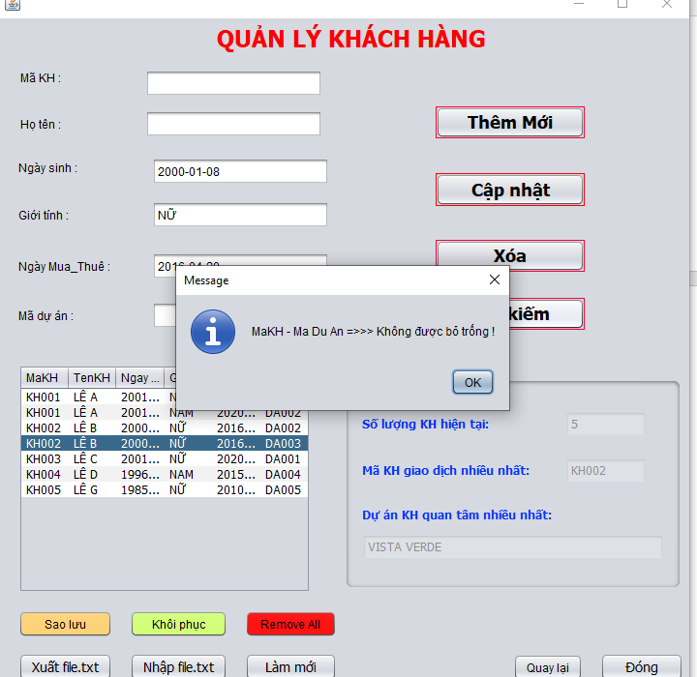
* **Nếu đầy đủ MÃ KHÁCH HÀNG và Mã Dự Án thì sẽ tìm kiếm được KHÁCH HÀNG đó trên bảng, SQL và hiện thông báo tìm kiếm thành công tại vị trí k**
* 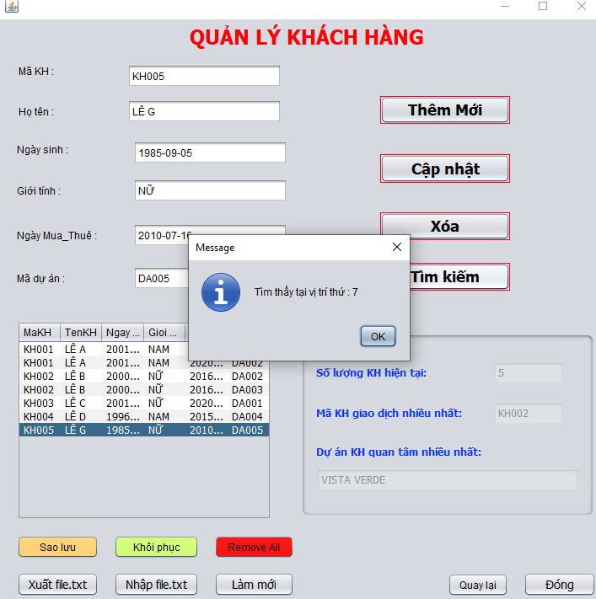
* **Nút Xuất file:**
* **Dùng để xuất file lưu trữ dữ liệu vào file txt :**
* **CODE của nút xuất file:**
* **Đầu tiên ta set k=1**
* **Tạo ra một file f lưu trữ txt ở thư mực tương ứng**
* **Nếu như f đã tồn tài ta thực thi ghi tiếp tục ghi đè file txt nhưng k tăng lên**
* **Nếu thành công xuất ra : Xuất file thành công**
* **Ngược lại : Lỗi Xuất file**
* 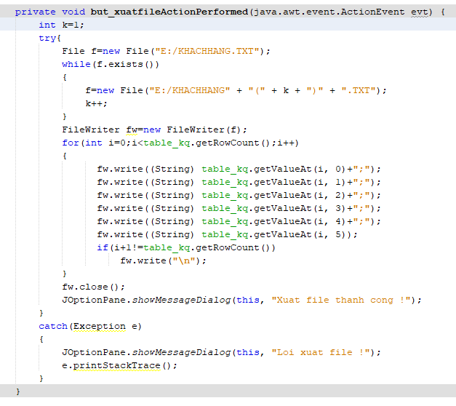
* **Nếu xuất file thành công sẽ hiện thông báo Xuất file thành công**
* 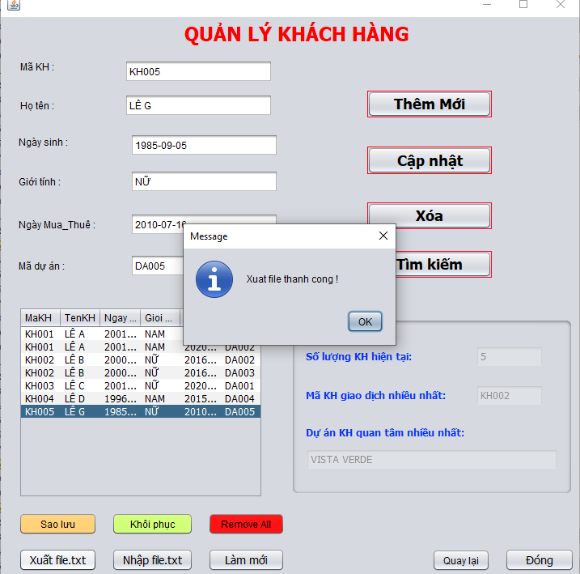
* **Nếu thực hiện Xuất lại tiếp thì dữ liệu sẽ được ghi đè lên vào ổ tương ứng ở đây là ổ E thể hiện ở k++**
* 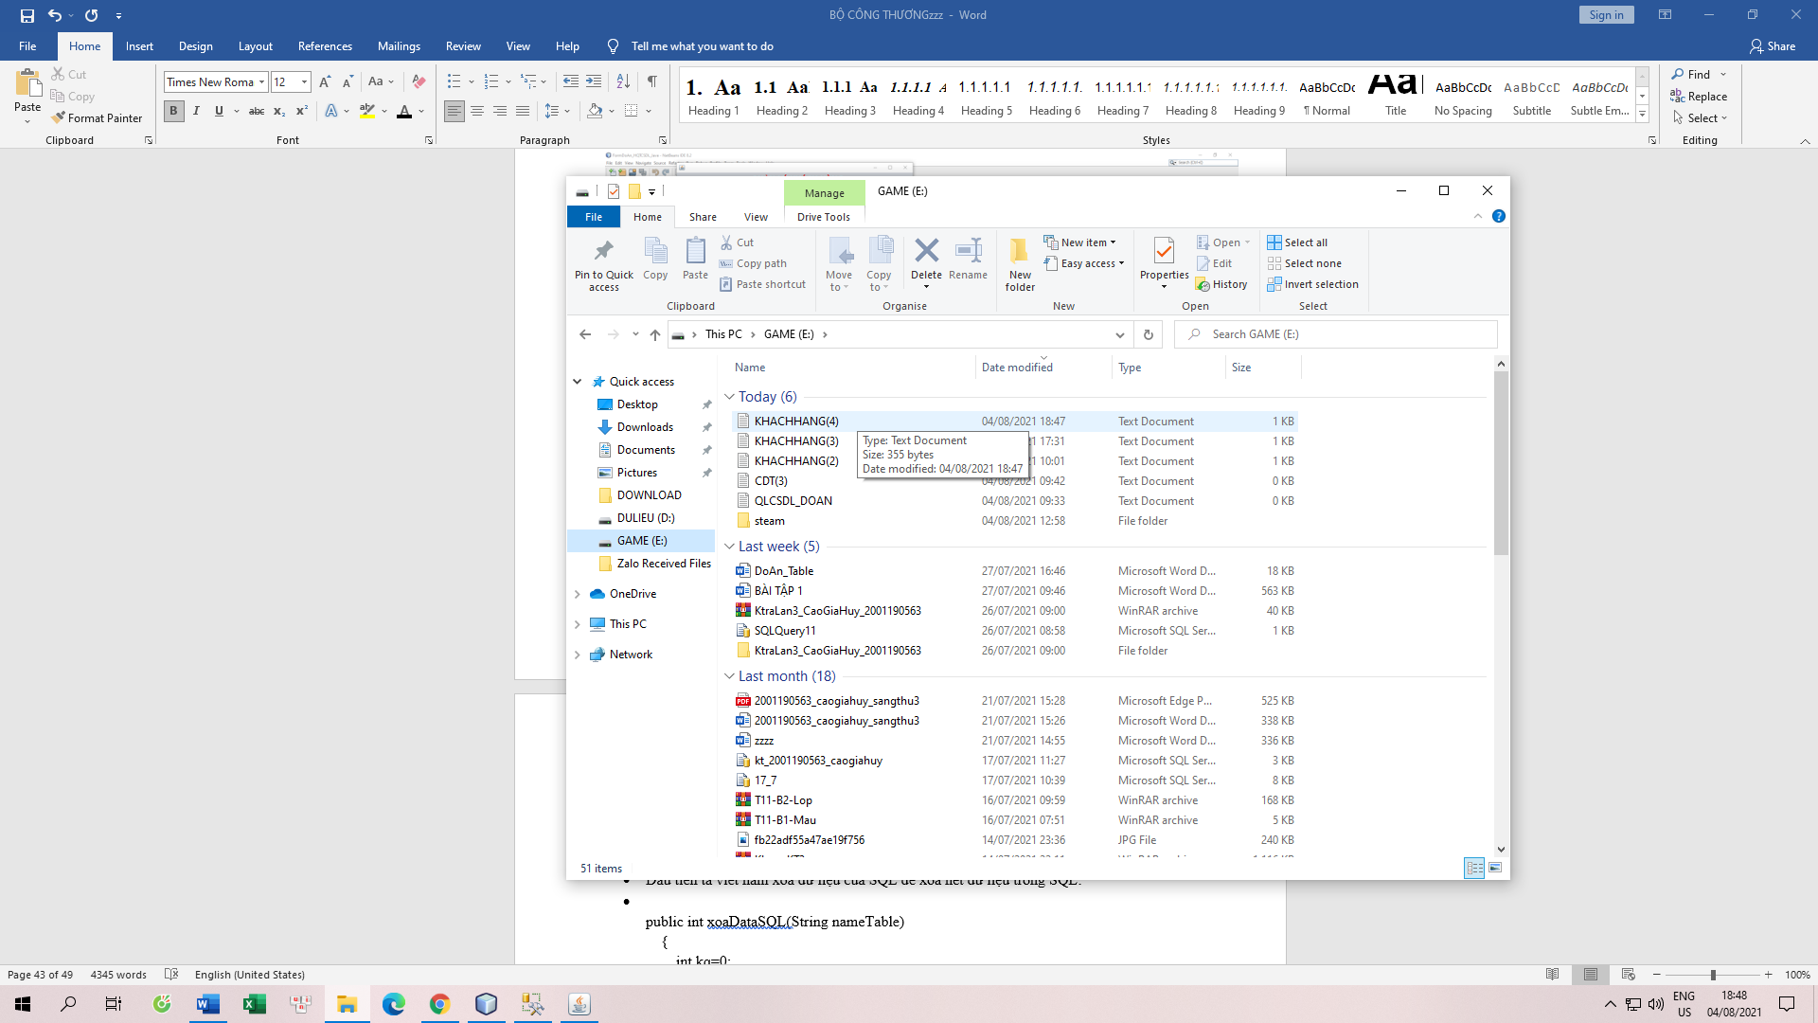
* **Nút nhập file :**
* **CODE của hàm nhập dữ liệu vào từ file txt vào java**
* **Ta set kq = 0**
* **Thực thi tạo file f**
* **Nếu như f không tồn tại ta tạo 1 cái value luu trữ dòng đọc file nếu file khác null thực thi ghi đè dữ liệu từ file txt vào java (vector) kq tăng lên**
* **Ngược lại trả về kq ban đâu**
* 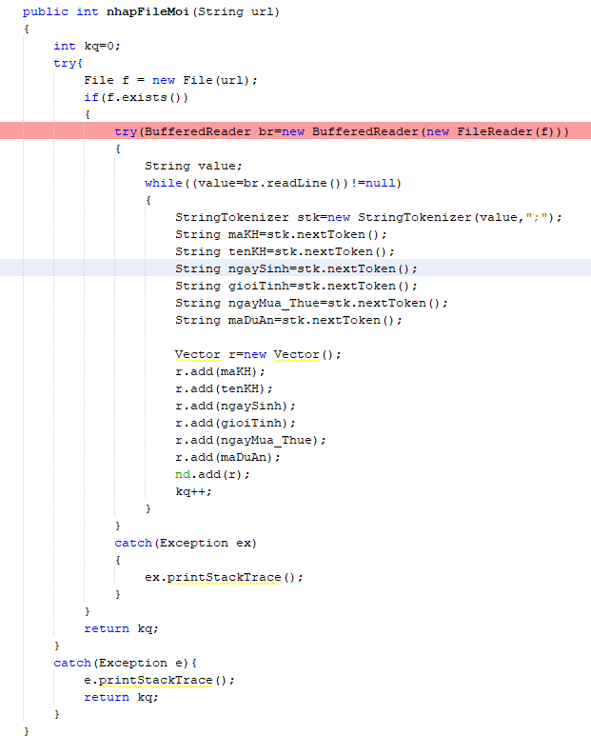
* **Kế tiếp ta viết hàm nhập dữ liệu vào từ file txt :**
* **CODE nhâp từ java vào SQL server**
* **Ta set kq = 0**
* **Sử dụng hàm for cho I = 0 nếu i nhỏ hơn kết quả đếm của bảng thì I tang lên**
* **Đồng thời thực hiện lấy dữ liệu trên table và insert vào KHÁCH HÀNG trong sql**
* **Và kq tang lên**
* **Ngược lại trả về kq ban đầu**
* 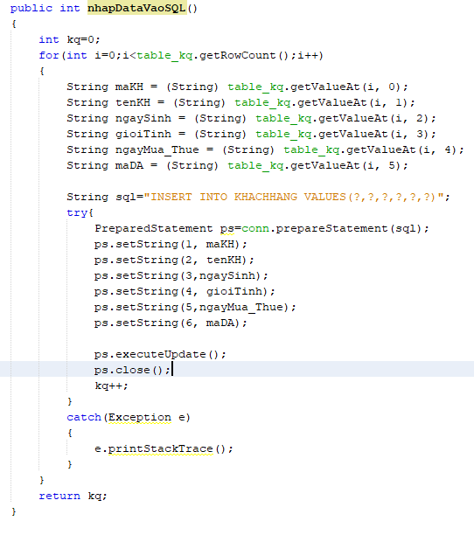

* **Sau đó tiến hành nhập file: từ file txt nhập vào java từ java ta đưa dữ liệu vào SQL**
* **CODE nút nhập file:**
* **Ta tạo nhậpfile sử dụng hàm nhậpfilemới sử dụng đưa thông tin từ file txt vào java**
* **Nếu khác 0 thực thi**
* **Nhập dữ liệu từ java vào SQL**
* **Nếu thành công xuất ra : Nhập file thành công**
* **Ngược lại: Nhập file không thành công**
* **Ngươc lại nếu nhậpfile bằng 0 xuất ra : Nhập file txt vào java không thành công**
* 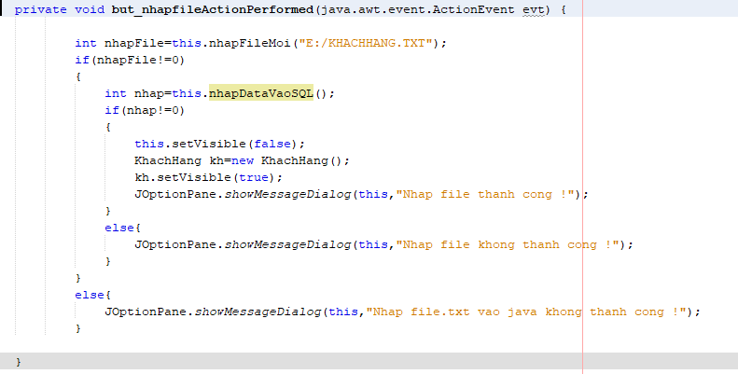
* **Hình ảnh minh hoạ**
* 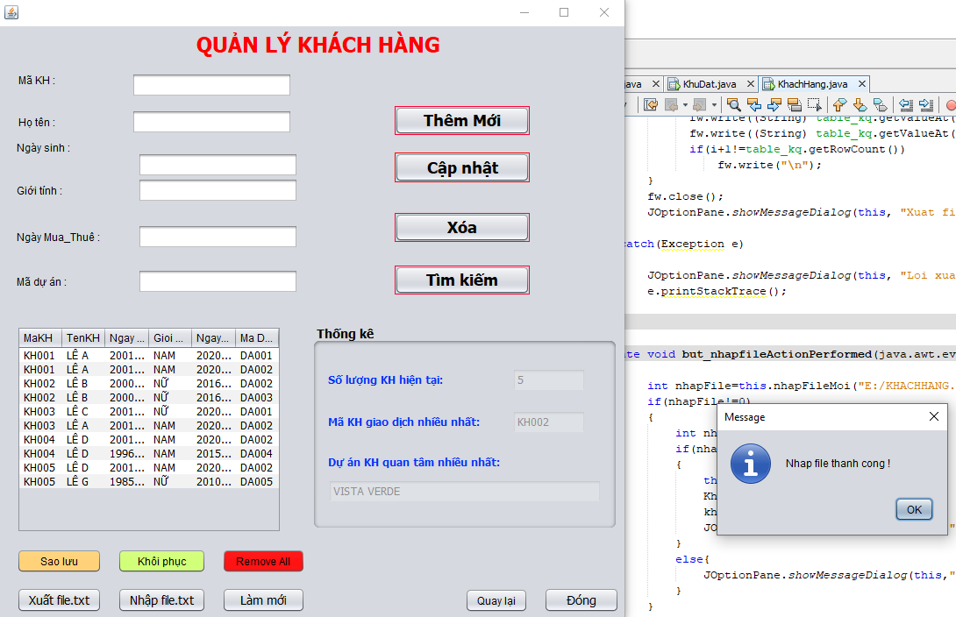
* **Sự kiện Pressed của bảng**
* **Khi click vào một KHÁCH HÀNG bất kì thì thông tin của KHÁCH HÀNG đó sẽ hiện lên:**
* **CODE của sự kiện:**
* **Ta tạo dòng row lưu trữ dòng của bảng**
* **Ta set các textfile lần lượt theo dòng của bảng**
* 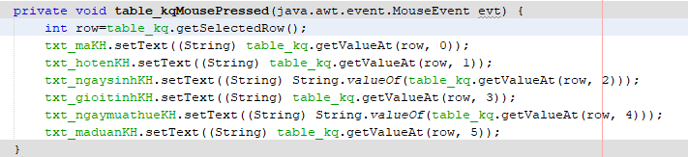
* **Hình minh hoạ:**

* 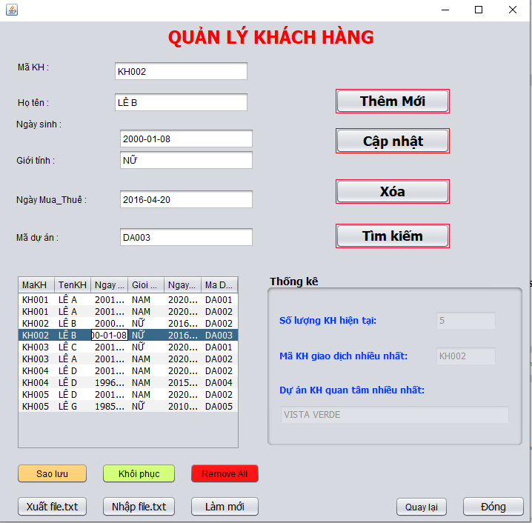

* **Nút thoát: Dùng để thoát khỏi chương trình:**
* **CODE nút thoát :**
* **Ta thực hiên thông bái showdialog Bạn có muốn thoát chương trình Nếu ta click yes ta sẽ đóng bảng ngược lại ta sẽ đóng thông báo**
* 
* **Hình ảnh minh hoạ**
* 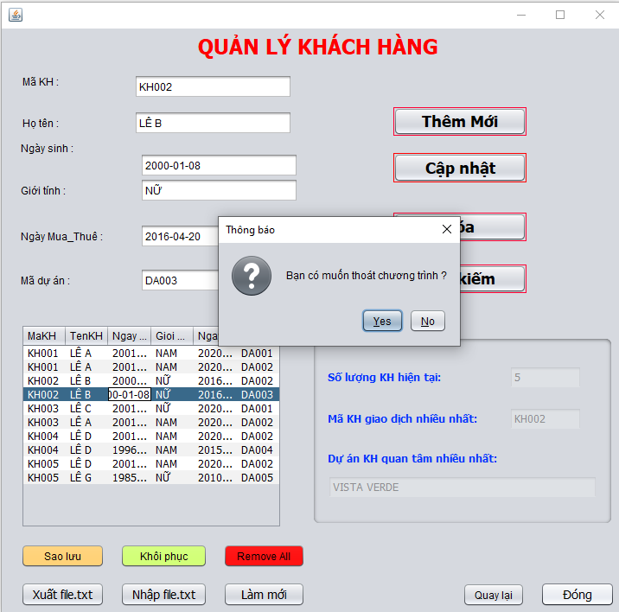
* **Đến với thư mực thống kê**
* **Bao gồm: số lượng kh , kh giao dịch nhiều nhất , dự án được nhiều người quan tâm nhất**
* **Đầu tiên Ta thực hiện viết những hàm trên ở SQL**
* 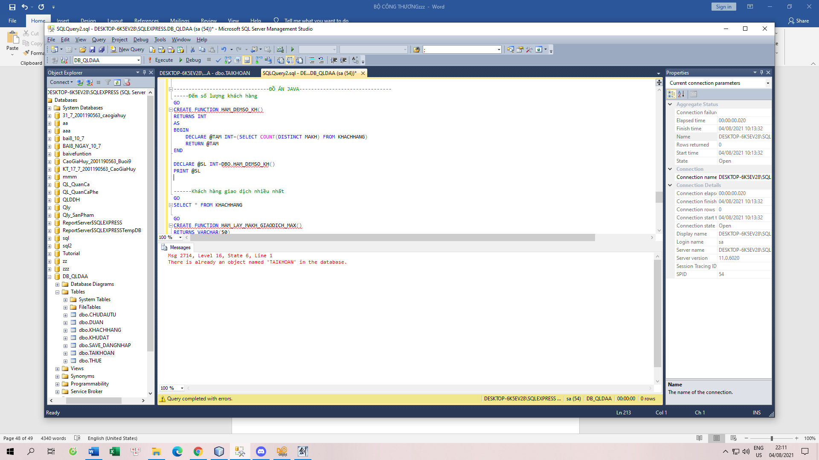
* 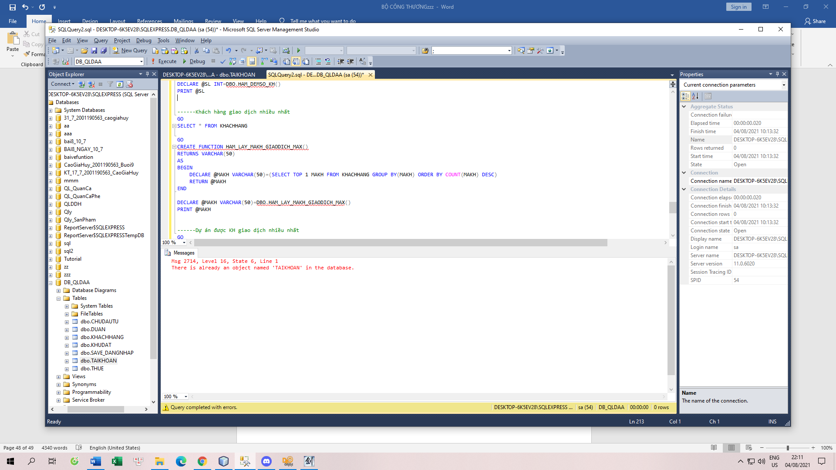
* 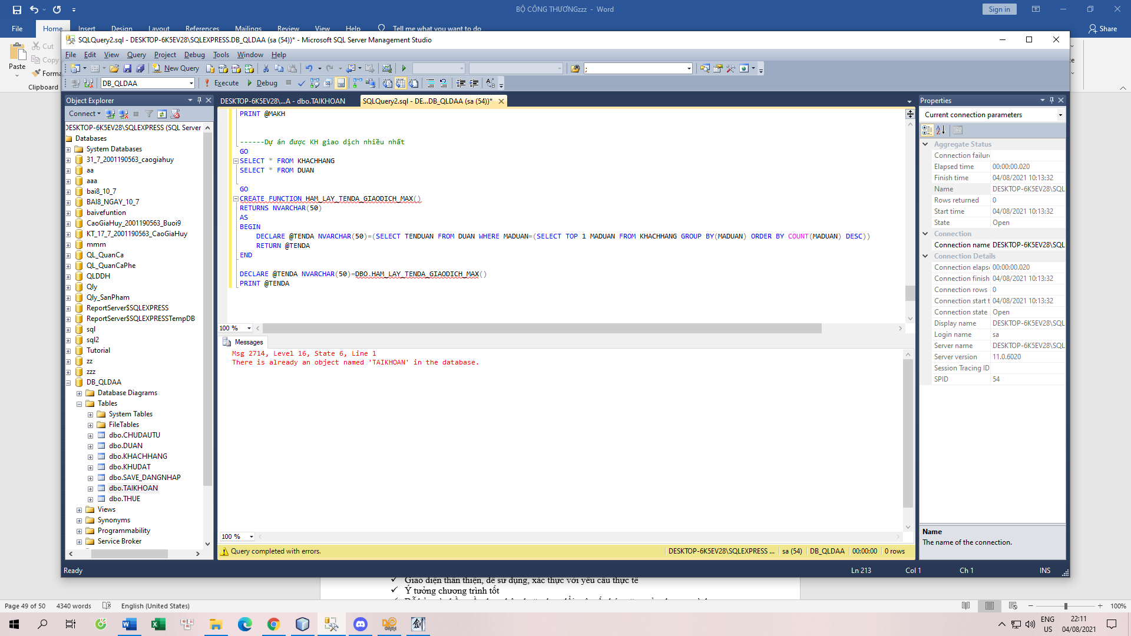
* **Sau đó ta thực hiện gọi hàm ở Java để sử dụng :**
* **CODE hàm đếm số lương KH**
* **Đầu tiên ta set biến int sql=0**
* **Thục hiện goi hàm**
* **Kết nối với sql**
* **Lấy dữ liệu chính xác là con số nguyên (int) gán vào sl**
* **Sau đó ta đóng hàm**
* **Ngược lại nếu ta không lấy được số đó trả về 0**
* 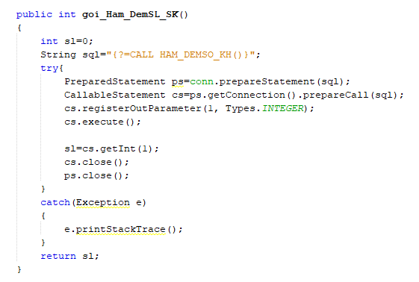
* **CODE hàm kh giao dịch nhiều nhất :**
* **Tạo biến MÃ KHÁCH HÀNG**
* **Gọi hàm MÃ KHÁCH HÀNG giao dịch nhiều nhất ở sql**
* **Kết nối sql**
* **Lấy mã theo kiểu string**
* **Đóng hàm**
* **Ngược lại không lấy được mã trã về rỗng “ ”**
* 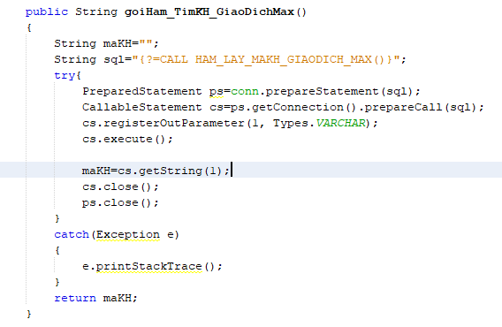
* **Tạo biến TÊNDA bằng rỗng**
* **Gọi hàm TÊNDA được giao dịch nhiều nhất ở sql**
* **Kết nối sql**
* **Lấy TÊNDA theo kiểu string**
* **Đóng hàm**
* **Ngược lại không lấy được TÊNDA trã về ban đầu rỗng “ ”**
* 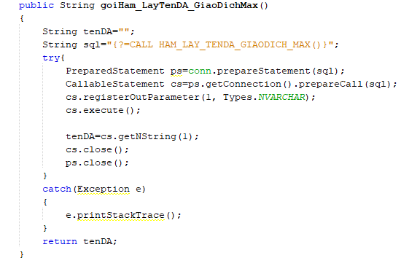
* **Ta lấy dữ liệu lên thông qua hàm doc data**
* **CODE đoạn lấy dữ liệu trong hàm đọc data:**
* **Ta thực hiên tạo ra các biến và gọi hàm bên trên xuống**
* **Ta set các text field tương ứng**
* **Được viết trong hàm docdata bên trên**
* 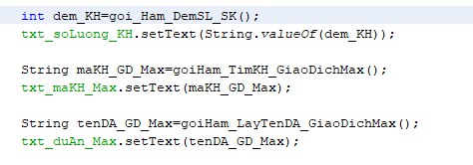
* **Sau khi thực thi:**
* 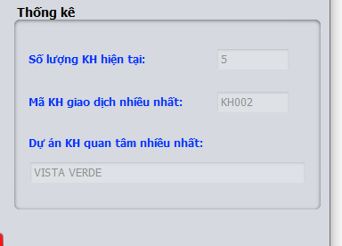
* **Nút làm mới**
* **Code nút làm mới :**

**Khi click vô toàn sẽ load lại trang**

**Ta set kh tạo ra một bảng khách hàng mới**

* 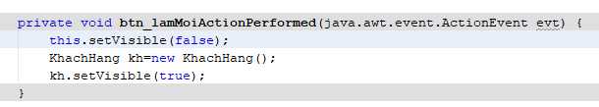
* 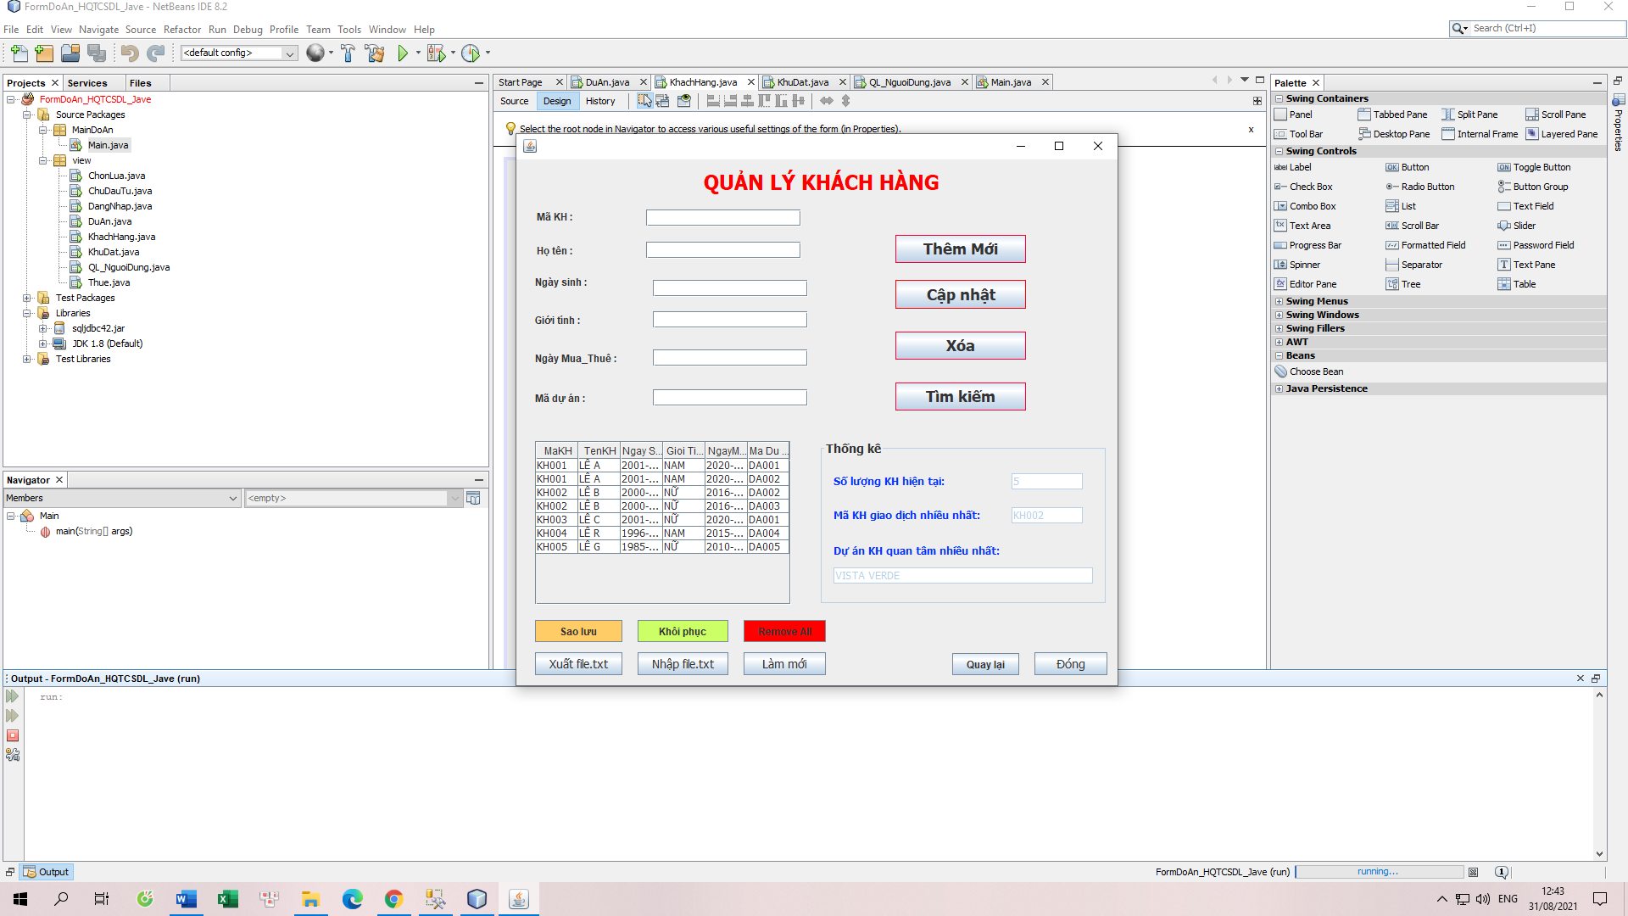
* **Nút Sao Lưu**
* **Dùng để lưu trữ lại dữ liệu lại nếu không may bị mất**
* **Đầu tiên ta thực hiện viết hàm sao lưu trên sql :**
* 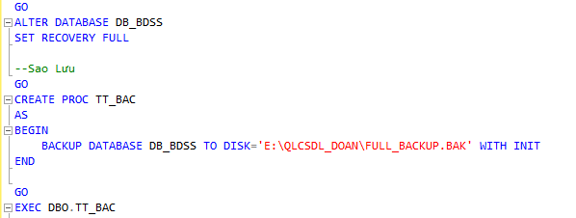
* **Sau đó ta thực hiện gọi hàm ở Java để sử dụng :**
* **Phần code nút Sao Lưu:**
* 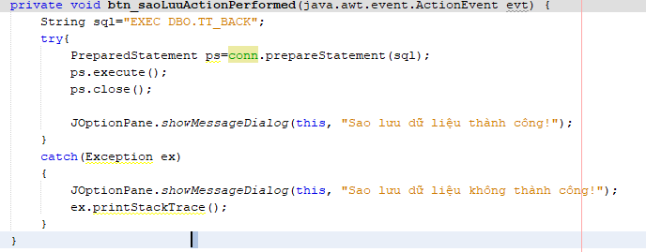
* **Thục hiện gọi hàm**
* **Tạo một kết nối ps**
* **Thực hiện excute**
* **Sau đó ta đóng hàm**
* **Nếu thành công xuất ra thông báo : Sao lưu dữ liệu thành công**
* **Ngược lại : Sao lưu dữ liệu không thành công**

**Nếu thành công hình mình hoạ :**

* 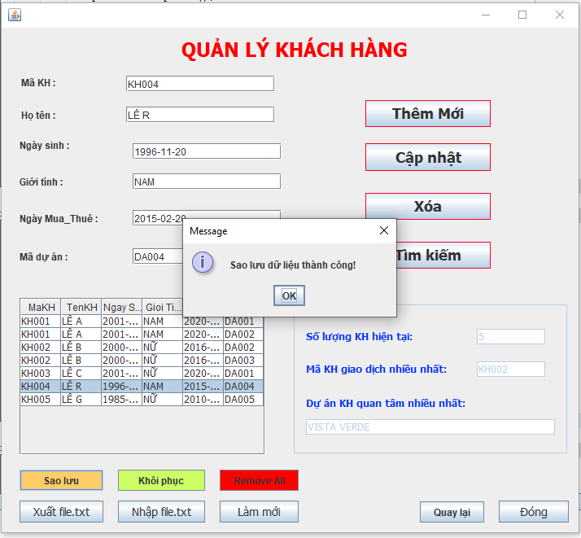

**Và nếu thành công dữ liệu được lưu trữ tại điểm mà ta thực thi trong sql :**

* 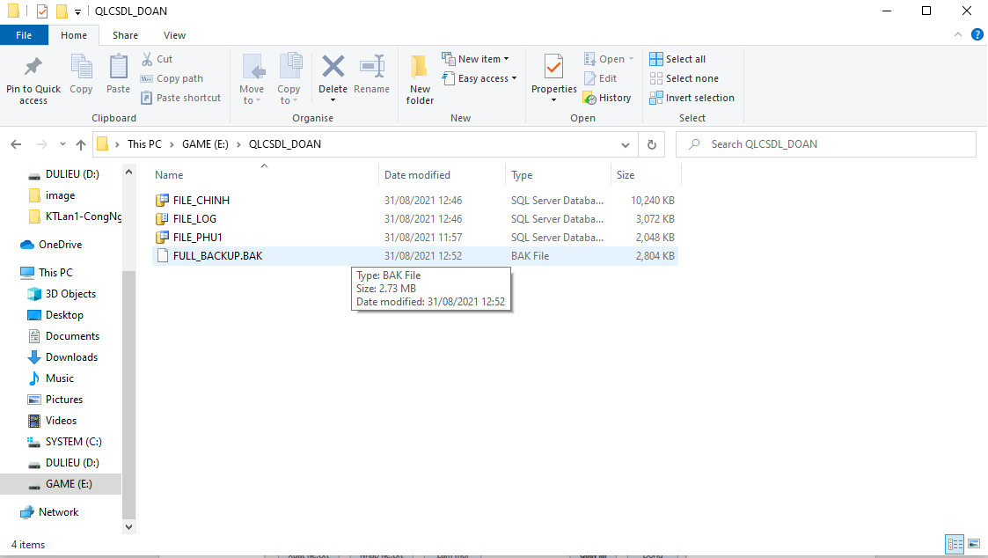

**Nút Khôi Phục**

**Dùng để lưu trữ lại dữ liệu lại nếu không may bị mất**

**Đầu tiên ta thực hiện viết hàm khôi phục trên sql :**

* 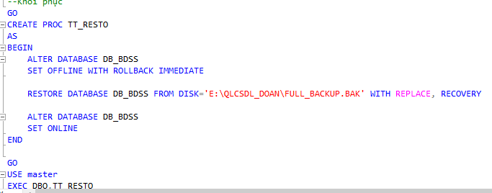
* **Sau đó ta thực hiện gọi hàm ở Java để sử dụng :**
* **Phần code nút Phục hồi**
* 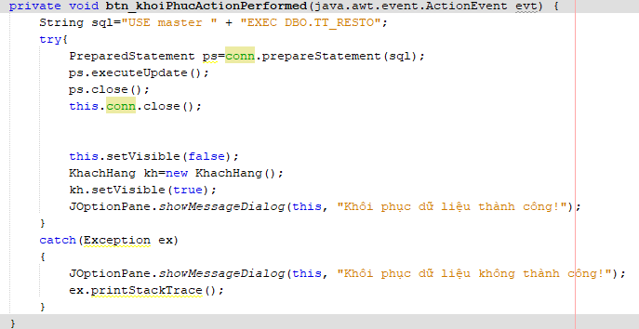
* **Thục hiện gọi hàm**
* **Tạo một kết nối ps**
* **Thực hiên hiện excuteUpdate**
* **Sau đó ta đóng hàm**
* **Nếu thành công xuất ra thông báo : Khôi phục dữ liệu thành công**
* **Ngược lại : Khôi phục dữ liệu không thành công**

**Nếu thành khôi phục thành công mình hoạ :**

* 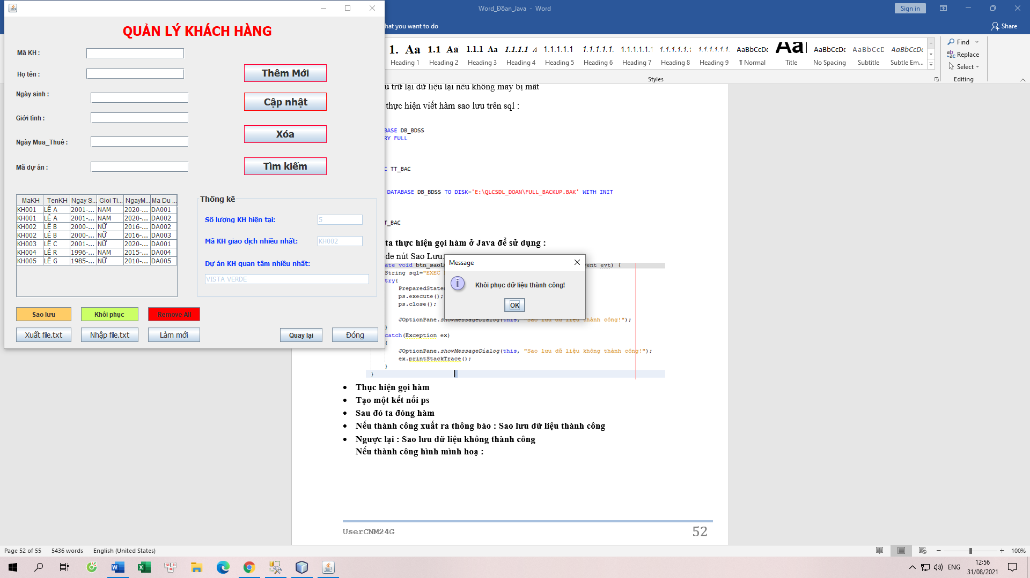
* **Dữ liệu sẽ được lấy từ mục đã lưu trữ mà ta thực thi trong sql lên va tiến hành phục hồi**
* 
* **Nút Quay Lại**
* 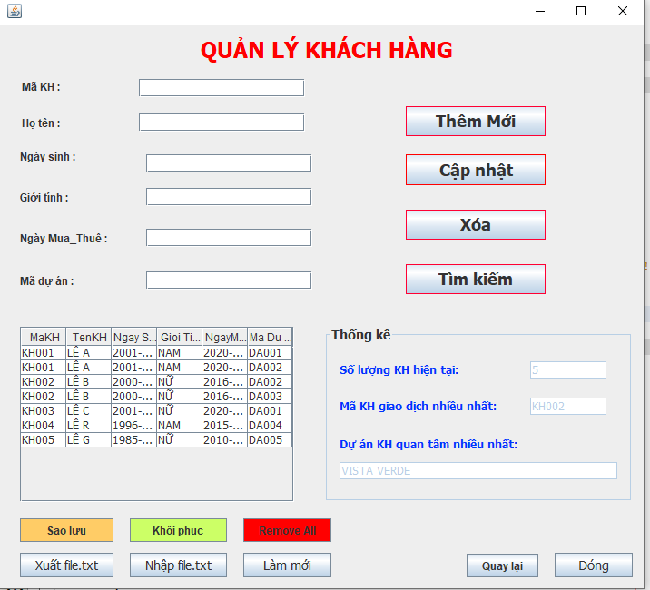
* **Dùng để khi ta click vô sẽ trả ta về mục lựa chọn**
* **Phần CODE nút Quay lại :**
* 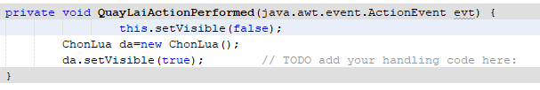

**Ta sẽ tiến hành tạo ra một bảng chọn lựa mới**

**Nút Remove ALL**

**Dùng để xoá toàn bộ dữ liệu trong mục Khách hàng**

**Phần code nút Remove ALL**

* 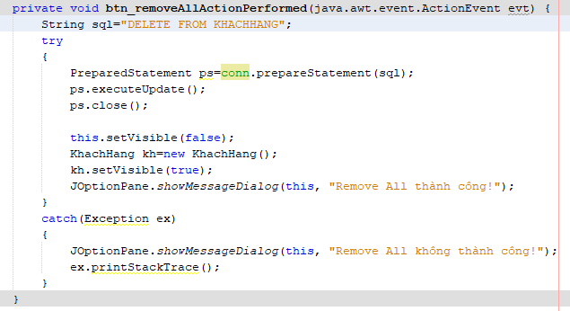
* **Ta thực hiện tạo ps liên kết tới hàm xoá khách hàng từ sql**
* **Thực thi excuteUpdate và đóng**
* **Ta thực hiện tạo ra một bảng Khách hàng mới**
* **Nếu thành công xuất ra thông báo : Remove All thành công**
* **Nếu không thành công Remove All không thành công**

**hình minh hoạ :**

* 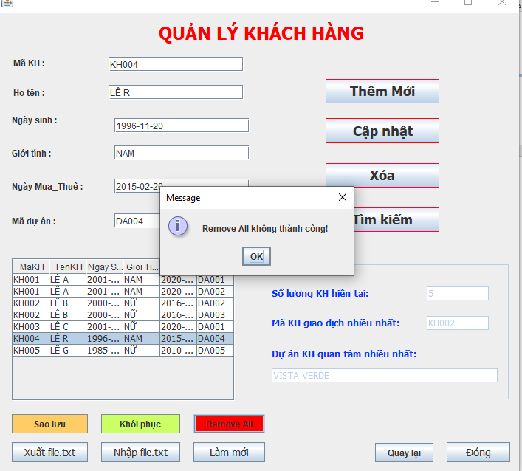
* **Hàm MAIN**
* **Ta thực hiên gọi bảng ĐĂNG NHẬP lên để khi chạy chương trình ĐĂNG NHẬP sẽ chạy đầu tiên**
* 

## QUẢN LÝ NGƯỜI DÙNG

**Sau ky Đăng nhập thành công ta ta xây dựng Jframe QUẢN LÝ NGƯỜI DÙNG để lưu trữ thông các tài khoản cũng như cấp các quyền hạn cho tài khoản đó**

**Để tạo được mô hình bên dưới ta cần tạo như sau :**

**Các Label mang tên : Username, Password , Nhóm người dùng, Quyền thực thi , Các danh sách nhóm …**

**Một List :Chứ thông tin nhóm người dùng**

**Các Combo Box**

**Các Text Filed để ta có thể nhập**

**Các button tương ứng : Tạo mới , xoá , Làm mới , Sao lưu , Khôi phục , Quay lại , Đóng**

**Button Group : Cá nhân , Nhóm người dùng, add nhóm , kích nhóm , phân quyền …**

**Xây dựng Jfarme như bên dưới :**

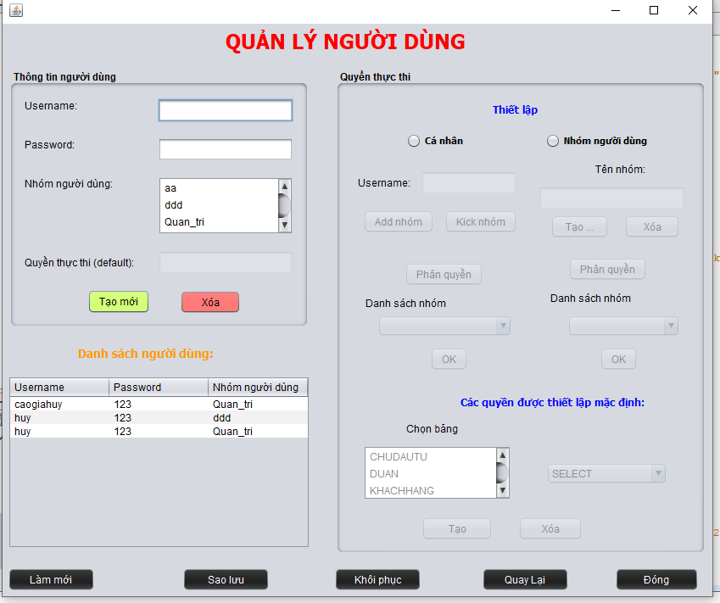

**Ta xây dựng hàm docdata như sau :**

* **Đầu tiên ta viết hàm đọc dữ liệu để đọc dữ liệu từ SQL:**
* **Hàm đọc dữ liệu:**
* **Ta kết nối bảng Tài khoản trên sql**
* **Ta chọn tất cả từ bảng Tài Khoản và lần lượt user và pass và loại ra và add vào Vector**
* **Nếu set loại là quản trị hoạc Kh thì add ngược lại r.add(loại)**
* **set vào table nếu lấy không được : Đọc dữ liệu bị lỗi**

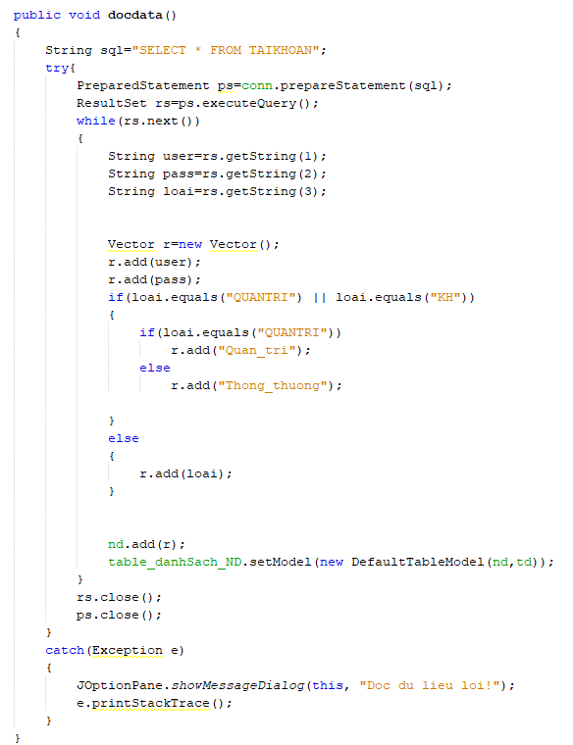

* **Ta viết hàm đọc dữ liệu như các hàm đọc dữ liệu ở trên**
* **Hàm đọc Danhsach Nhóm**
* **Ta kết nối bảng DS_NHÓM trên sql**
* **Ta set một ds mới và add dữ liệu từ DS_Nhóm đó lên list và đóng**
* **set vào danh sách không được : Đọc danh sách nhóm lỗi**

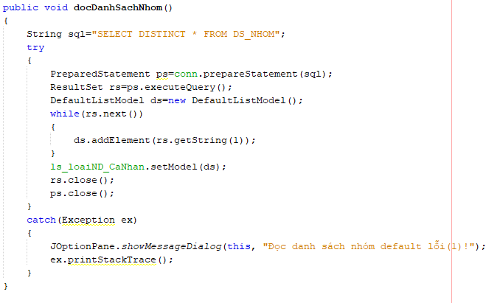

* **Hàm đọc danh sách các table :**
* **Ta kết nối bảng DS_TABLE trên sql**
* **Ta set một ds mới và add dữ liệu từ DS_TABLE đó lên list và đóng**
* **set vào danh sách không được : Đọc danh sách bảng lỗi**

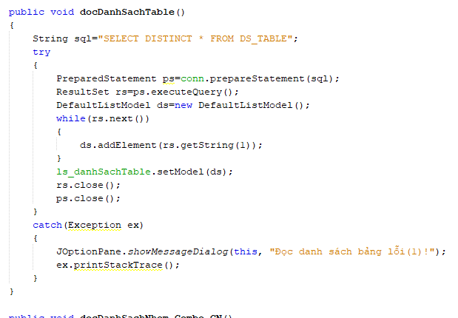

* **Hàm đọc danh sách các Nhóm _ combo**
* **Ta xoá toàn bộ combo_nhomCanhan**
* **Ta kết nối bảng DS_Nhóm trên sql**
* **Ta set một ds mới và add dữ liệu từ DS_Nhóm đó lên list và đóng**
* **set vào danh sách không được : Đọc danh Nhóm default bảng lỗi**

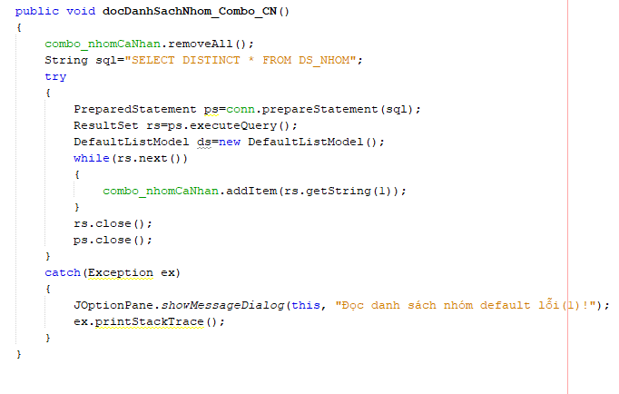

* **Ta gọi hàm và gán Vector lấy dữ liệu từ sql lên như các bảng trên**
* **Ta add username password và nhóm người dùng tướng ứng vào bảng**
* **Ta gọi gàm docdata ,docDanhSachNhom , docDanhSachTable lên để sử dụng**

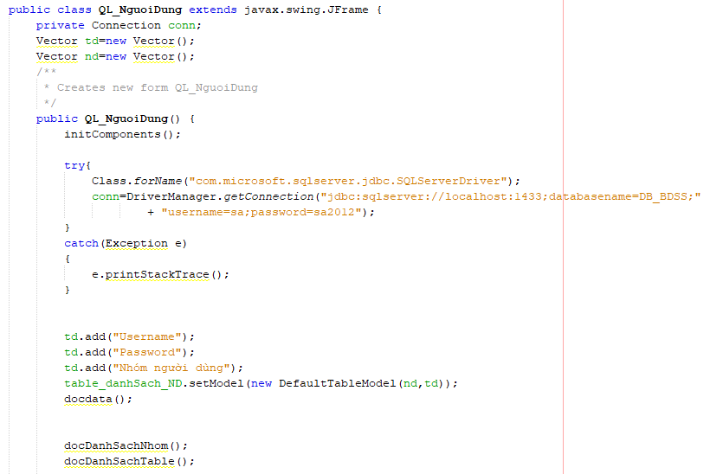

* **Hình minh hoạ :**

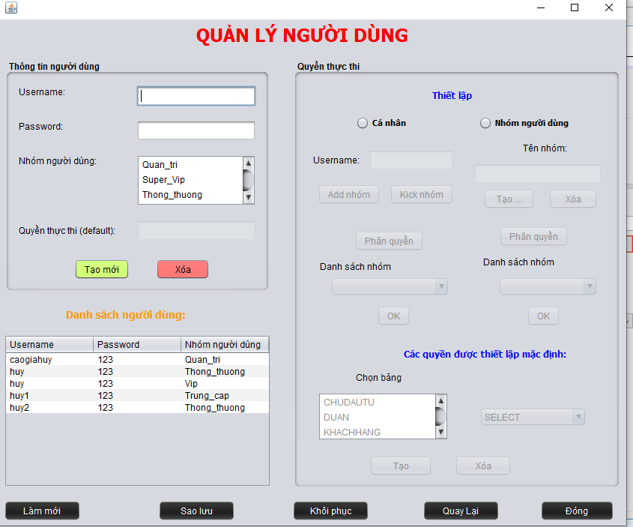

* **Vì nút Làm mới , Nút Sao lưu , nút khôi phục , nút quay lại , nút đóng đã được thực thi tương tự ở bảng Khách Hàng nên em không thực hiện lại nữa**
* **Đầu tiên ta viết hàm đề ktra có tồn tại hay không**
* **Code hàm ktra tài khoản có tồn tại hay chưa**
* **Ta thực hiện tương tự như nút ĐĂNG KÝ ở bảng Đăng Nhập**

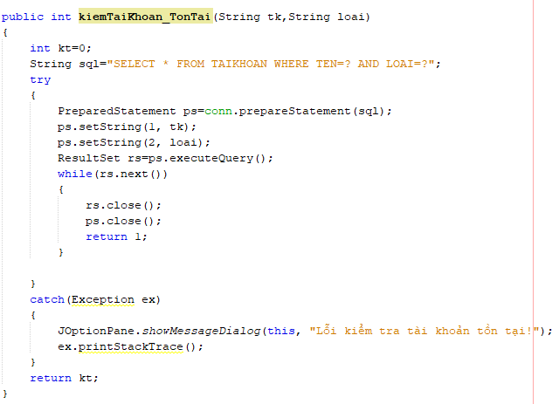

* **Hàm ktra nhóm tồn tại và ktra user tồn tại cũng thực hiện tương tự**

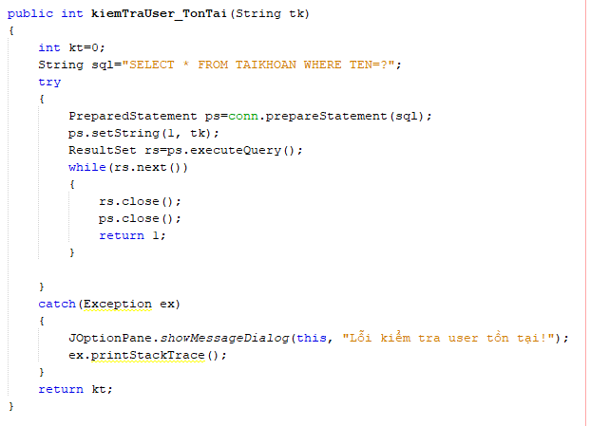

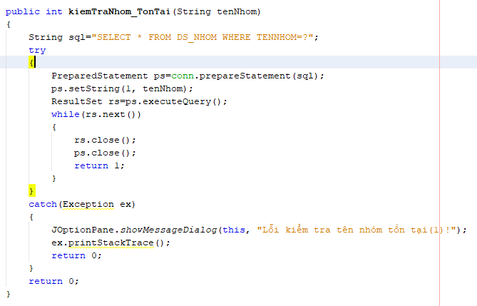

**Nút tạo mới**

* **Tạo mới một người dùng và phần quyền cho người dùng đó**
* **Đầu tiên ta viết hàm taoLogin**
* **Code hàm taoLogin**
* **Ta truyền vào user và pass ktra nếu rỗng user hay pass thì xuất ra thông báo : Lỗi tạo login do thiếu user || pass! Và trả về 0**
* **Ngược lại ta gọi từ** **sp_addlogin từ sql và thực hiện add user và pass và trả về 1**
* **Ngược lại lỗi tạo login**

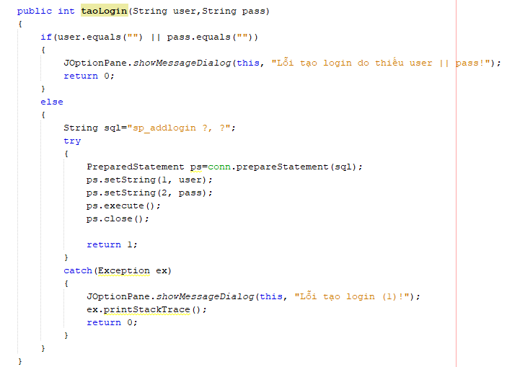

* **Hàm tạo User ta cũng thực hiện tương tự hàm tạoLogin**
* **Ta truyền vào user và tên người dùng ktra nếu rỗng user hay tên người dùng thì xuất ra thông báo : Lỗi tạo login do thiếu user || tên người dùng! Và trả về 0**
* **Ngược lại ta gọi từ** **sp_adduser từ sql và thực hiện add user và tên người dùng và trả về 1**
* **Ngược lại lỗi tạo user**

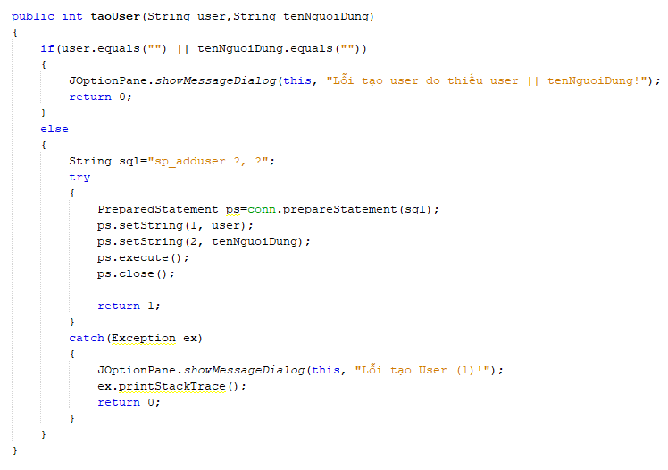

* **Hàm tạo nhóm :**
* **Hàm tạo nhóm ta cũng thực hiện tương tự hàm tạoLogin**
* **Ta truyền vào tên nhóm ktra nếu rỗng tên nhóm thì xuất ra thông báo : Lỗi tạo nhóm quyền do thiếu tên nhóm Và trả về 0**
* **Ngược lại ta gọi từ** **sp_addrole từ sql và thực hiện add tên nhóm và trả về 1**
* **Ngược lại lỗi tạo nhóm quyền (1)**
* **Catch : Lỗi tạo nhóm quyền (2)**
* 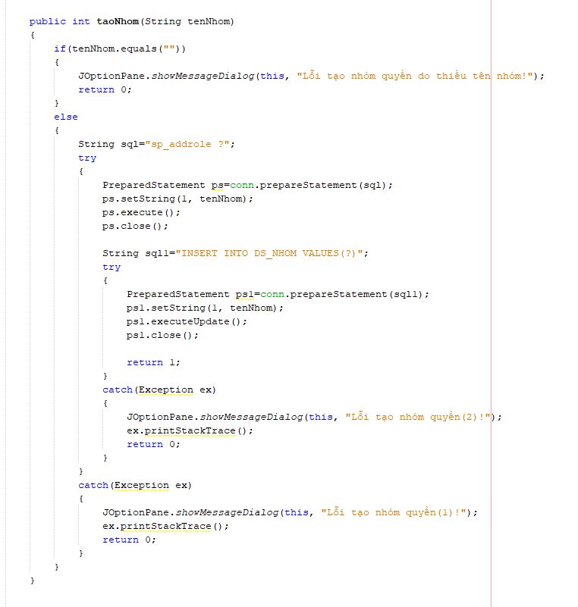

**Code nút tạo mới :**

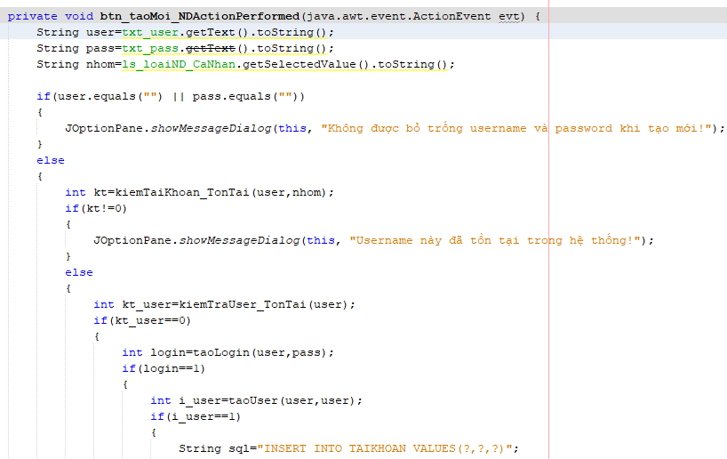

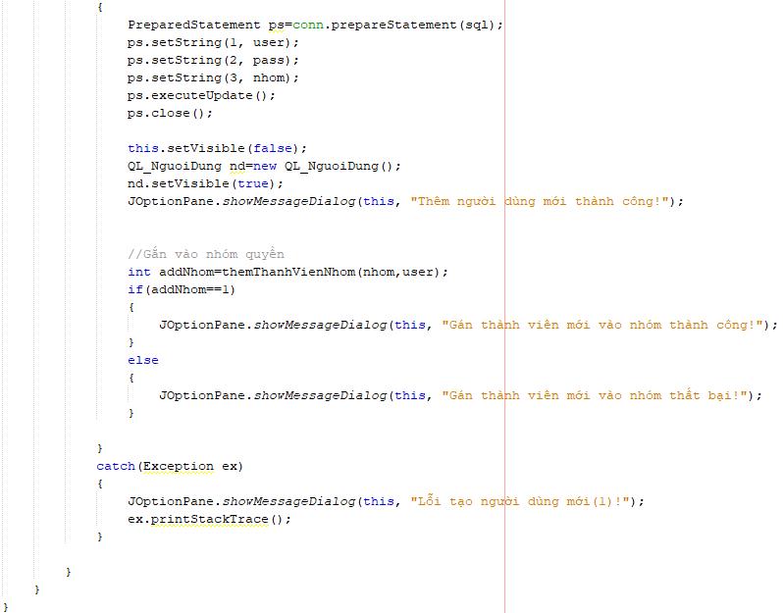

* **Tạo user , pass lấy dữ liệu tương ứng trên textfield**
* **Tạo nhóm lấy dữ liệu từ list nhóm**
* **Nếu rỗng ta không thể thêm mới xuất ra thông báo : Không được bỏ trống username và password khi tạo mới**
* **Ngược lại ta gọi kt là hàm ktra tài khoản tồn tại truyền vào user và nhóm**
* **Nếu như kt khác 0 : User này đã tồn tại**
* **Ngược lại ta gọi kt_user là hàm Ktra User tồn tại truyền vào user**
* **Nếu như kt_user khác 0 ta gọi login là hàm taoLogin nếu bằng 1 tà thực hiện add user pass và nhóm vào và xuất thông báo: Thêm người dùng mới thành công**
* **Ta tạo addNhom là hàm thêm thành viên nhóm nếu bằng 1 thì ta gán thành viên mới vào nhóm thành công**
* **Ngược lại Gán thành viên mới vào nhóm thất bại**
* **Ngược lại :Lỗi tạo người dùng mới**
* **Hình minh hoạ : Nếu thành công dữ liệu sẽ được thêm vào List bảng**

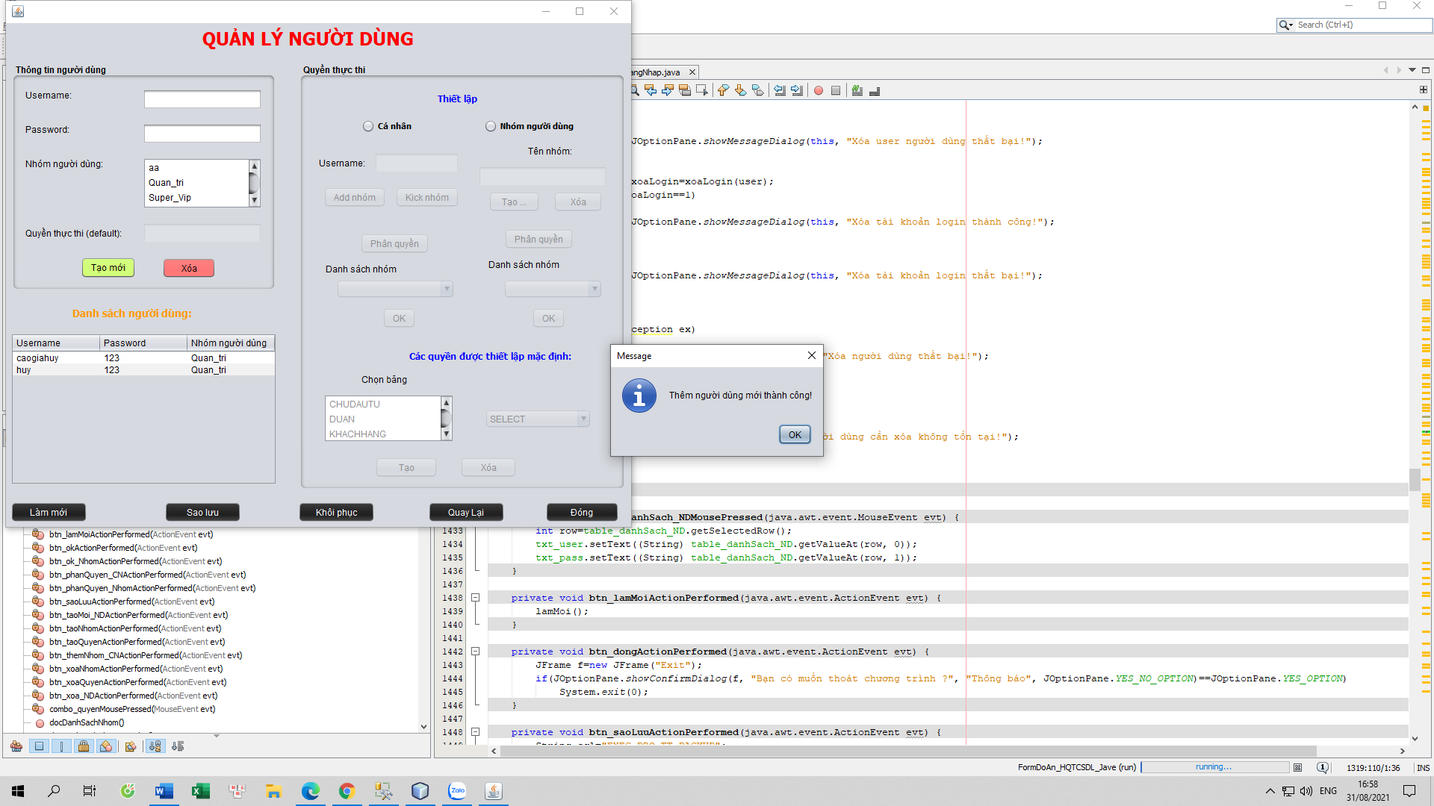

* **Lưu ý tài khoản được đăng ký mặc định ở bảng Đăng Nhập là tài khoản Thông thường**
* **Button Group**

**Code của button group:**

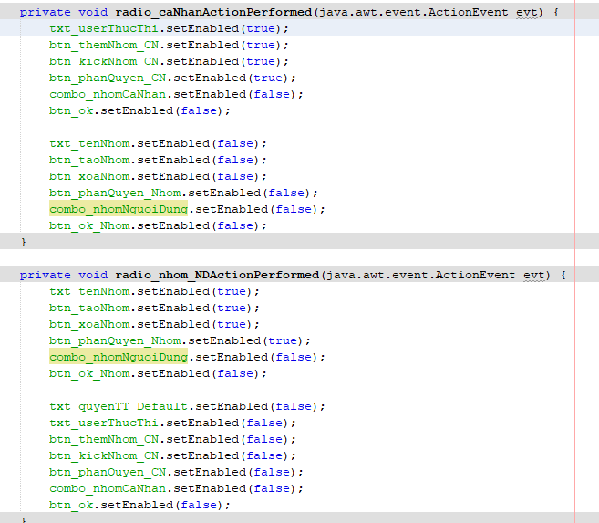

* **Có tác dụng khi click vào bên nào thì ẩn đi chỉ hiện thị thông tin tướng ứng :**

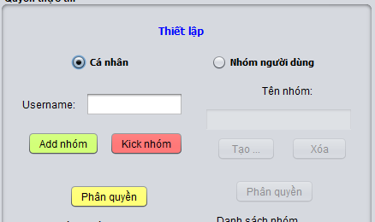

**Hình minh hoạ**

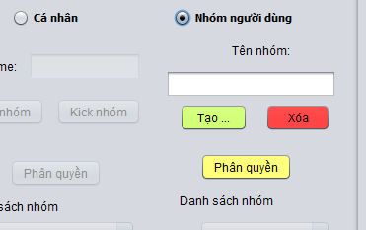

**Khi click vào Nhóm cá nhân**

* **Nút Thêm Nhóm:**
* **Code nút thêm nhóm**
* **Ta thực hiện gọi các hàm như sau và thực hiện thêm nhóm**

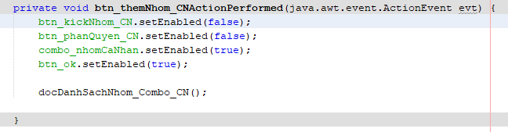

* **Khi click vào thêm nhóm sẽ hiện ra ds nhóm để ta thêm**
* 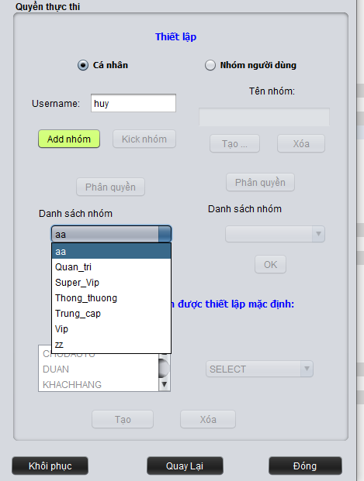
* **Khi click vào Nhóm người dùng:**
* **Nút tạo mới**
* **Code nút Tạo mới**
* **Ta thực hiện gọi nhóm lấy dữ liệu testfield tương ứng**
* **Nếu rỗng ta không thể tạo mới xuất ra thông báo :** **Không được bỏ trống tên nhóm**
* **Ngược lại kt là hàm hàm ktra_Nhóm_TồnTại truyền nhóm vào**
* **Nếu kt khác 0 : Nhóm bạn vừa tạo đã tồn tại**
* **Ngược lại gọi hàm sp_addrole từ sql lên sử dụng và add thông dữ tương ứng và xuất ra thông báo :** **Tạo nhóm mới thành công**
* **Ngược lại : Tạo nhóm mới thất bại**
* **Catch : Lỗi tạo nhóm**
* 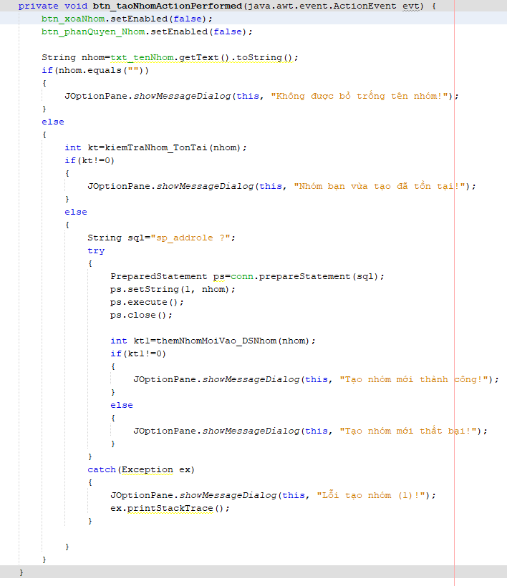
* **Nếu như nhóm đã tồn tại hình minh hoạ:**
* 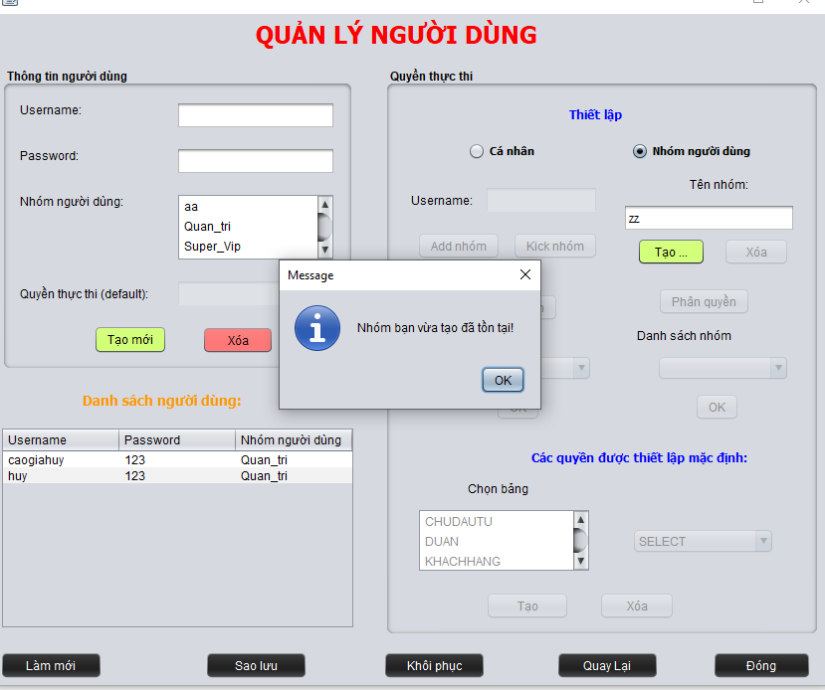
* **Nếu như thêm thành công hình minh hoạ: dữ liệu sẽ được add vào bảng nhóm người dùng**
* 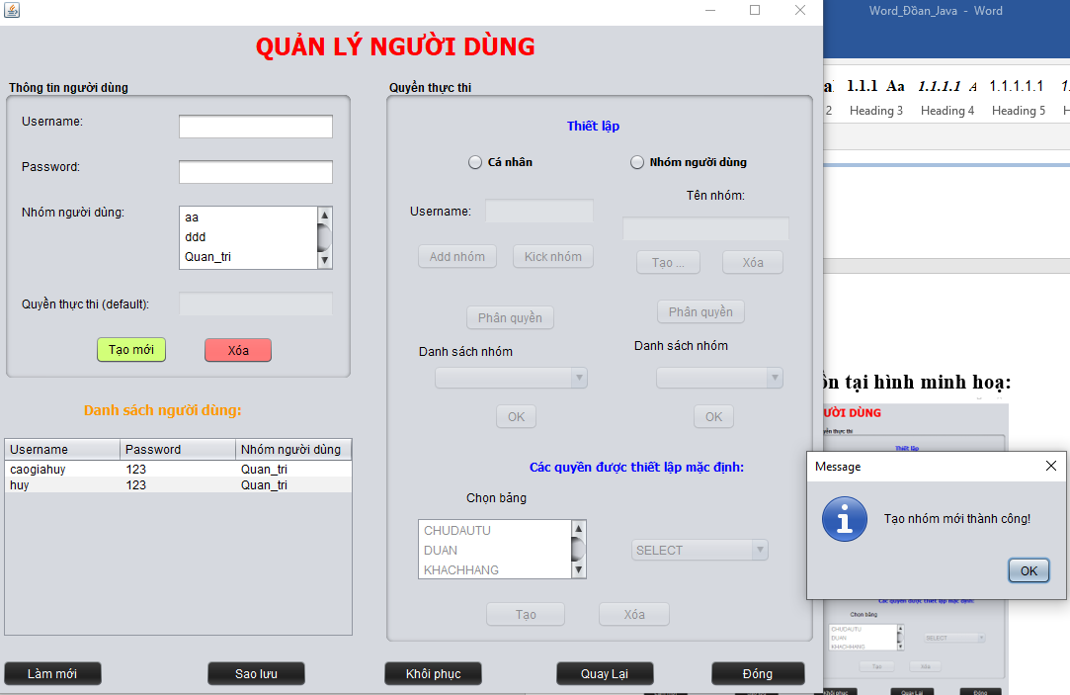

**Nút Xoá của nhóm người dùng**

**Ta thực thi viết hàm xoáNhom ra khỏi danh sách nhóm :**

* **Ta set kt là hàm kiểm tra nhóm tồn tại nếu kt = 0 xuất ra thông báo : Nhóm này không tồn tại(1)!. Erro xóa nhóm ra khỏi danh sách nhóm" và trả về 0**
* **Ngược lại ta thực thi lên sql và xoá trên DS_Nhóm khi tên nhóm phù hợp ta cập nhật lại và đóng**
* **Làm mới lại và trả về 1**
* **Ngược lại Lỗi xóa tên nhóm ra khỏi danh sách nhóm (2) và trả về 0**
* 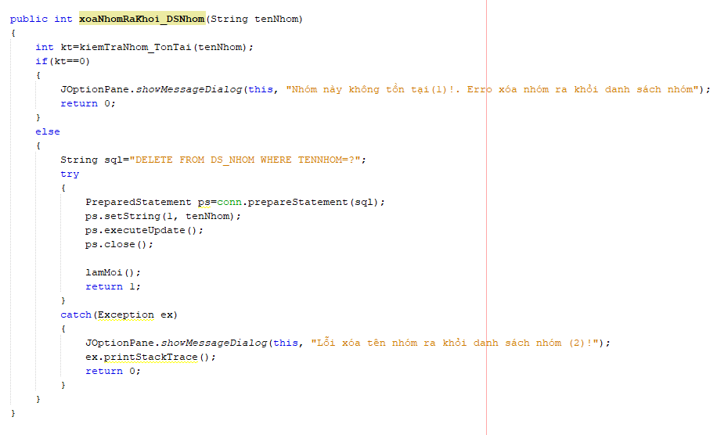
* **Code nút xoá của người dùng**
* **Ta thực hiện gọi nhóm lấy dữ liệu testfield tương ứng**
* **Nếu rỗng ta không thể tạo mới xuất ra thông báo :** **Không được bỏ trống tên nhóm**
* **Ngược lại kt là hàm hàm ktra_Nhóm_TồnTại truyền nhóm vào**
* **Nếu kt khác 0 : Nhóm bạn vừa nhập không tồn tại**
* **Ngược lại gọi hàm sp_addrole từ sql lên sử dụng và add thông dữ tương ứng và xuất ra thông báo :** **Tạo nhóm mới thành công**
* **Ngược lại : tạo xoaNhom bằng 0 gọi hàm sp_droprole ?"; từ sql và thực hiện xoá nhóm**
* **Nếu vẫn còn người trong nhóm ta không thể xoá :** **Lỗi xóa nhóm ra khỏi danh sách(1)! =>> Có thể là còn thành viên trong nhóm nên không thể xóa!**
* **Ngược lại nếu xoaNhom khác 0**
* **Ta gán kt1 là hàm xoáNhom ra khỏi _Ds Nhóm nếu kt1 khác 0 thì xoá nhóm ra khỏi danh sách thành công**
* **Ngược lại : Xóa nhóm ra khỏi danh sách thất bại**
* 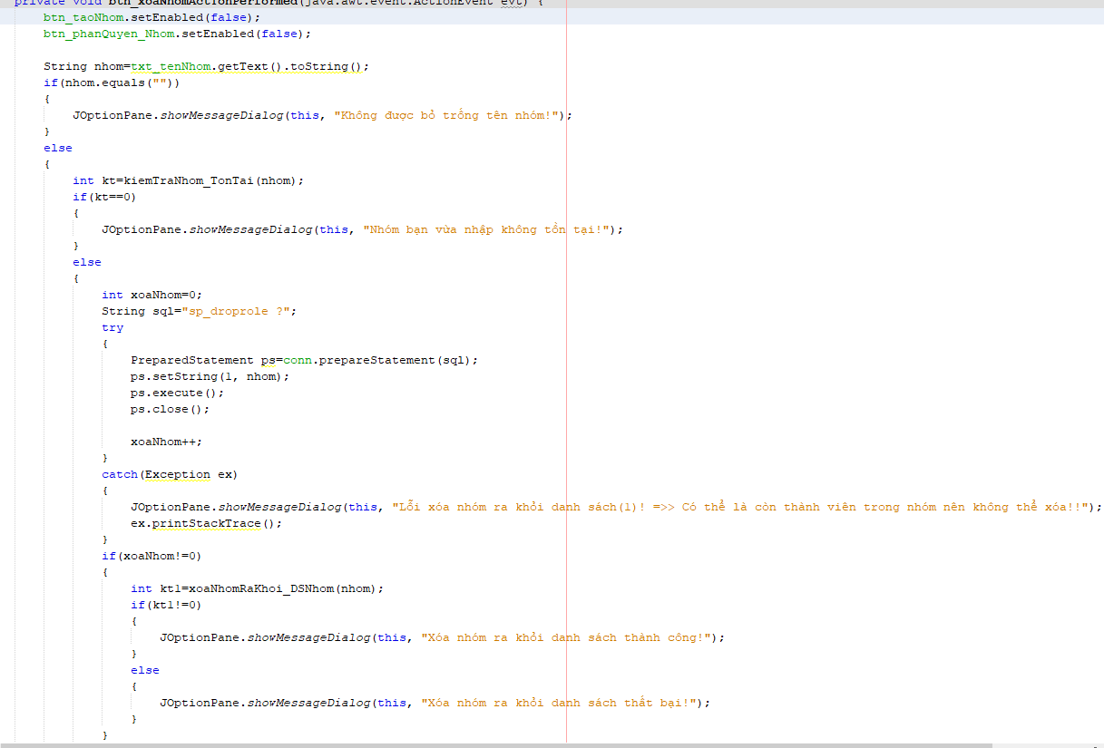
* **Nếu thành công hình minh hoạ :**

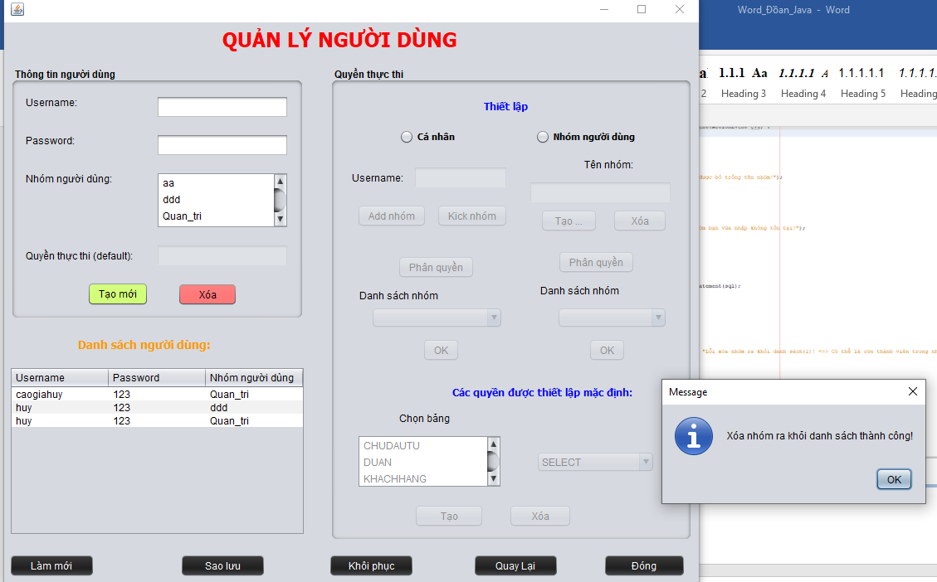

* **Nếu như vẫn còn thành viên trong nhóm ta không thể xoá :**

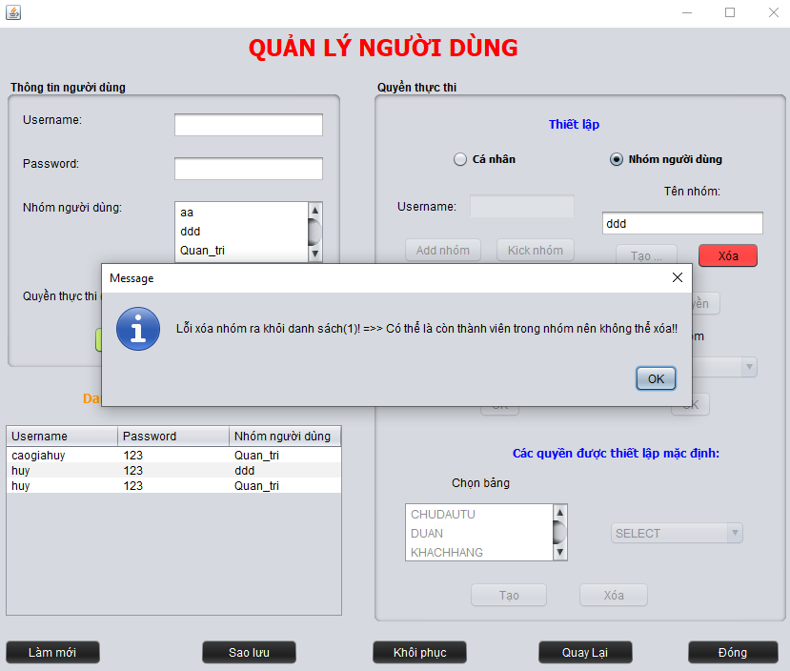

* **Nếu như nhóm đó không hề tồn tại :**

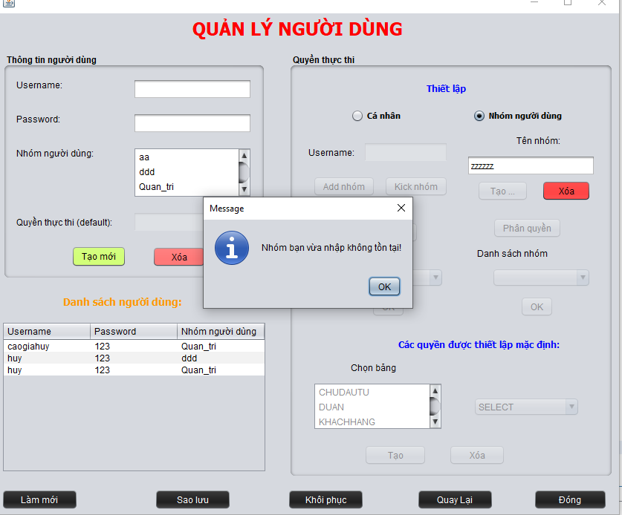

# Kết luận

## Nhận xét đề tài

* Giao diện thân thiện, dễ sử dụng, xác thực với yêu cầu thực tế
* Ý tưởng chương trình tốt
* Dễ bảo trì phần mềm hay thêm hoặc thay đổi một số chức năng của chương trình
* Hiển thông thông báo rất chi tiết, cụ thể khi chương trình có vấn đề hay do người dùng nhập sai dữ liệu
* Giảm thiểu nhân lực, chi phí và thời gian cho công việc

## Hướng phát triển

* Khắc phục các vấn đề chưa làm được so với yêu cầu ban đầu
* Xử lí code để tốc độ phần mềm nhanh hơn
* Tìm hiểu rõ hơn yêu cầu nghiệp vụ, để có thể phân tích thiết kế tốt hơn
* Tạo ra form đăng nhập để đăng nhập hệ thống theo từng nhân viên 🡪tạo tính an toàn dữ liêu cho hệ thống
* Quản lí thông tin nhân viên
* Làm cho phần mềm xác thực, ứng dụng vào được thực tế
* Tạo database bằng SQL để chưa nhiều dữ liêu và đảm bảo an toàn hơn

## Tham khảo

* Bộ môn HTTT – Khoa CNTT (2020), Slides bài giảng môn Công nghệ Java, Trường ĐH Công nghiệp Thực phẩm TP.HCM.
* Rogers Cadenhead (2020), Sams Teach Yourself Java in 21 Days (Covers Java 11/12) (8th Edition), Sams Publishing, ISBN-10: 0672337959.
* Kathy Sierra, Bert Bates, Elisabeth Robson (2018), OCP Java SE 8 Programmer II

Exam Guide, McGraw-Hill Education, ISBN-10: 1260117383.

# PHỤ LỤC

**BẢNG PHÂN CÔNG CÔNG VIỆC**

|  |  |  |  |
| --- | --- | --- | --- |
| STT | MSSV | Họ và tên | Công Việc |
| 1 | 2001190186 | Lê Lưu Hoàng Nhân | Thiết kế code + Báo cáo |
| 2 | 2001190563 | Cao Gia Huy | Thiết kế Slide World |
| 3 | 2001190176 | Trương Trọng Nghĩa | Kiểm tra lỗi đồ án |

**NHÓM TRƯỞNG ĐÁNH GIÁ MỨC ĐỘ HOÀN THÀNH**

|  |  |  |  |  |
| --- | --- | --- | --- | --- |
| STT | MSSV | Họ và tên | Công Việc | Đánh giá |
| 1 | 2001190186 | Lê Lưu Hoàng Nhân | Thiết kế code + Báo cáo | Tốt (Các thành viên đánh giá) |
| 2 | 2001190563 | Cao Gia Huy | Thiết kế Slide World | Tốt |
| 3 | 2001190176 | Trương Trọng Nghĩa | Kiểm tra lỗi đồ án | Khá |